**INTRODUCTION GENERALE**

L’informatique est certainement la plus prodigieuse invention humaine

au siècle dernier, elle est considérée comme un élément très important et capital pour résoudre les problèmes que connaissent les entreprises par un outil de gestion automatique, elle nous facilite la présentation, les calculs automatiques et complexes, la conservation et la recherche des informations rapides et fiables d’une masse importante d’informations.

Elle est devenue l’outil principal dans tous les travaux des entreprises et a un impact fort sur l'efficacité du travail qui y est produit ainsi que sur la sécurité des informations qu'elle enregistre.

L’informatique va faciliter l’enregistrement rapide des nouveau-né, facilite la rechercher et donne les résultats fiables ainsi que la conservation des informations efficaces.

La technologie du réseau informatique a permis à connecter des ordinateurs et périphériques les uns aux autres. Pour faciliter :

Le partage de données (fichiers, base de données et application) et des matériels ; La sécurité des données.

La technologie d’Internet a introduit de nouvelles pratiques dans la gestion, c’est l’outil incontournable que ce soit dans notre vie privée ou sociale, ce dernier nous offre divers services parmi lesquels la messagerie électronique, le web, etc. Les possibilités d'accès à distance aux applications de gestion via internet ont permis à ces organisations de rendre plus rentables leurs activités principales et plus rapide le traitement de grandes quantités d’informations.

Sachant que chaque organisation a toujours des problèmes spécifiques qui lui sont propres, exigeants une étude bien appropriée, dans le cadre de notre travail nous allons faire **la conception et la réalisation d’un système d’information informatisé pour l’enregistrement des naissances**.

.

1. **EXPOSE DU PROBLEME**

Le problème majeur dans ce travail est de faire la **Conception et réalisation d’un système d’information informatisé pour l’enregistrement des nouveau-nés**; ce dans le souci de faciliter la commune pour une bonne gestion responsable et satisfaisante à l’enregistrement de nouveau née.

A l’égard de ce travail, nous aurons la facilité, la rapidité de manipuler les données qui sont stockés dans la base de données à travers des interfaces de langage de programmation. En plus nous aurons à produire ceux dont les utilisateurs on besoins et à temps utile.

1. **PROBLEMATIQUE**

Elle est définie comme étant l’ensemble des problèmes, qui peuvent être révélés dans un cadre de gestion précis et auxquels une ébauche des solutions véritables doit être proposée.

Lors de nos investigations à la commune, nous nous sommes rendu compte que l’enregistrement des naissances est jusqu’alors manuel avec comme conséquence la lourdeur dans le processus, l’insécurité et la perte des informations dues à la mauvaise conservation.

Eu égard à la faiblesse que présente cette gestion, nos préoccupations ont été les suivantes :

Comment procédé pour mettre en place une application informatique pouvant améliorer l’enregistrement rapide, la recherche fiable et une bonne conservation, son apport est :

La fiabilité, la rapidité, la confidentialité, la sécurité, l’archivage, etc.

* Comment **la COMMUNE DE KINTAMBO** parvient-il à maîtriser ce flux d’information manuellement ?
* L’outil informatique (ordinateur) peut-il résoudre ces problèmes ?
* Quel sera l’impact de l’informatisation pour ce service ?

Voilà quelques questions auxquelles nous essayerons de donner des réponses y relatives tout au long de notre travail.

1. **HYPOTHESE**

L’hypothèse s’est définie comme étant la proposition de réponses aux questions que l’on se pose à propos de l’objet de recherche formulée en des termes tels que l’observation et l’analyse puissent en fournir une réponse. « Une hypothèse de travail est une série de réponses qui permettent de prédire la vérité scientifique au regard des questions soulevées par la problématique».

En considérant ce qui précède, nous pensons que la création d’une base de donnée du processus d’enregistrement des naissances devrait être meilleur moyen pour améliorer ladite gestion par le gain de temps, la sécurité, l’archivage et une mise à jour pratique de données.

1. **CHOIX, INTERET ET DELIMITAION DU SUJET**
2. **CHOIX DU SUJET**

Après être motivé par les constats et les observations faites sur le volume des données traitées manuellement et au sujet des lacunes que rencontrent l’administrateur pour gérer l’Enregistrement de nouveau-né, nous avons opté pour sujet intitulé : «**Conception et réalisation d’un système d’information informatisé pour l’enregistrement des nouveau-nés**».

1. **INTERET**

* **sur le plan personnel**, il nous permet de concilier la théorie apprise à la pratique professionnelle, La mise en pratique de connaissances acquises durant notre cursus ; Ce travail nous permettra en plus d’approfondir nos connaissances dans le domaine de développement des systèmes d’information c’est-à-dire

La mise en place d’un système d’information informatisé en vue de remédier aux différentes failles constatées. ;

Egalement sur le plan académique, le présent travail à répond à l’exigence académique qui nous demande qu’à la fin du premier cycle, tout étudiant doit rédiger un travail pour l’obtention du grade de gradué.

* **sur le plan de l’entreprise,**

De profiter des avantages que procure l’outil informatique ;

De bénéficier d’un outil efficace qui va améliorer sa gestion ;

D’apprendre une nouvelle technologie de gestion ;

De gérer automatiquement les informations.

* **sur le plan scientifique**

- Cette rédaction sera un outil de référence et faciliter à d’autres chercheurs, étudiants de trouver les informations nécessaires, fiables, claires pour améliorer leur connaissance relative à la conception et à la mise en œuvre de système d’information informatisé.

1. **DELIMITATION DU SUJET**

Il est affirmé qu’un travail scientifique pour être bien précis, doit être délimité. Raison pour laquelle, nous n’allons pas aborder toutes les questions liées à la gestion d’une commune.

* Dans le temps nous avons fait nos recherches en considérant les données de la période allant de 2017 à nos jours sans oublier le caractère évolutif de la base de données.
* Dans l’espace nous nous sommes basé sur la commune de KITAMBO dans la ville de Kinshasa comme notre centre de recherche et précisément dans le service d’état civil pour l’enregistrement de nouveau-né.

1. **METHODE ET TECNHNIQUE DU TRAVAIL**
2. **Méthode**

La méthode est une démarche organisée et rationnelle que le chercheur s’étaye pour arriver à des résultats scientifique palpables[1].

Au cours de l’élaboration de notre projet, nous avons recouru aux méthodes ci-après :

* **Merise** : Elle nous a permis d’analysé et de concevoir notre système d’information informatisé pour l’enregistrement des naissances
* **Méthode structuro-fonctionnelle** : elle nous a permis de comprendre la structure et le fonctionnement de chaque poste de la commune de kitambo
* **Méthode analytique** : est une manière d’agir en vue d’obtenir un résultat reposant sur l’organisation et les contrôles de déduction d’un principe fondé sur l’expérience et l’observation. Celle-ci nous a aidés à apprécier la situation de l’existant et de connaitre la répartition des tâches ainsi que des fonctions.

1. **Techniques**

La technique est un ensemble des procédés et de différents moyens mis en œuvre pour aboutir à un résultat déterminé à priori dans un domaine de la vie déterminé.

Dans ce travail, nous avons recourus aux techniques suivantes :

1. **Technique**  **Interview** : Elle nous a permis de recueillir les avis de responsable de service de l’Etat-civil/Kintambo par des entretiens.
2. **Technique documentaire** : nous a permis de consulter les ouvrages, documents, supports de cours, sites internet afin de récolter les informations relatives à notre sujet.
3. **La technique d’observation** : elle permet de récolter les données au sein du système à partir d’une simple observation attentive.
4. **DIFFUCLTER A RENCONTER**

C’est ici l’occasion de démarqué toutes les difficultés rencontrer à l’élaboration de ce travail scientifique. En ce qui nous concerne, quelques-unes ont été plus remarquables au niveau :

- Difficulté de récolté de données dans la commune

- Il n’a pas été facile pour nous d’avoir la documentation dont nous avions besoin ;

- Les difficultés matérielles et financières.

-l’apparition de la pandémie **COVID19** a été l’obstacle pour nous d’avancer

1. **CANEVAS**

Hormis l’introduction et la conclusion, notre travail est subdivisé en trois (3) grandes parties dont chacune contient des chapitres et des sections.

Première partie : **APPROCHE THEORIQUE**

* Chapitre I : Concepts Informatiques de Base;
* Chapitre II : Concepts Relatifs à la gestion du service concerné

Deuxième partie : **Etude Préalable**

* Chapitre I : Présentation de la commune
* Chapitre II : Analyse de l’existant
* Chapitre III : Critiques de l’existant
* Chapitre IV : Proposition des solutions

Troisième partie : **Conception et Réalisation du nouveau système d’information**

* Chapitre I. : Etape Conceptuel
* Chapitre II: Etape organisationnel
* Chapitre III. Etape Logique
* Chapitre IV : Etape Physique
* Chapitre V : Réalisation du système d’information

**1èrePARTIE : APPROCHE THEORIQUE**

**CHAPITRE I : CONCEPTIONS INFORMATIQUES DE BASE**

**SECTION 1 : NOTION DU SYSTEME INFORMATIQUE**

Un système est un ensemble des moyens matériels, ressources humaines, financiers, une interaction, structuré, organisé, dynamique poursuivant un but commun selon les objectifs prédéfini.[2]

Ainsi, l’entreprise en tant que système complexe est un ensemble avec des sous-ensembles dont le but est commun afin d’atteindre des objectifs qu’elle s’est assignés.

* 1. **Classification des systèmes d’une entreprise**

Nous distinguons les classes de système suivantes :

1. **Le système ouvert**

Un système ouvert est un système qui interagit en permanence avec son environnement. La notion de système ouvert s’oppose à celle de système isolé qui n’échange ni énergie, ni matière, ni information avec son environnement.

1. **Le système fermé**

Un système fermé est un système isolé de son environnement. Le terme renvoie souvent à un système idéalisé où la clôture est parfaite. En réalité, aucun système ne peut être complètement fermé, il Ya seulement divers degrés de fermeture.

1. **Le système isolé**

Un système isolé, par opposition à un système ouvert, est un système physique qui n’interagit pas avec son environnement. On dit qu’un système isolé est un système qui n’échange ni matière, ni travail avec l’extérieur. Un système fermé peut échanger de la chaleur ou du travail avec l’extérieur, mais pas de la matière.

1. **Système naturel**

Un système naturel est une entité complexe dans le temps et dans l’espace, dont les unités constitutives interagissent entre elles pour préserver l’intégrité, la structure et le comportement du Système plus vaste auxquelles elle appartient, système qu’elles tendent à restaurer après une perturbation non destructrice, assurant par la même leur propre préservation.

1. **Système artificiel**

Un système artificiel est un système inspiré des systèmes vivants soit sous la forme des programmes informatiques, soit sous la forme de robots.

**Fonctionnement des systèmes d’une entreprise**

dans les concepts informatiques nous avons :

* Le système opérant
* Le système de pilotage
* Le système d’information

Système de pilotage(SP)

Système d’information(SI)

Système opérant (SO)

Information

Système

Flux interne

Flux externe

# Figure 1 : Présentation Structuration périmètre du système.

* **Système de Pilotage** : Constitué des responsables ou membres  
  décisionnels, il a pour rôle la prise de décision et la définition de la stratégie, le développement et la gestion de l’entreprise.
* **Système opérant** : Il est le siège de l’activité de l’Entreprise. Cette activité consiste en la transformation des ressources ou flux primaires. Ces flux primaires peuvent être des matières, des finances, du personnel, d’actifs ou enfin des informations.[3]
* **Système information :** trait d’union entre les deux premiers c’est un  
  ensemble d’information (interne ou externe) et des moyens utilisé pour les exploiter circulant dans l’entreprise ou l’organisation.

Il a pour rôle la collecté, l’analyse, le traitement diffusion des informations.

* 1. **SECTION 2 : NOTION DE LA BASE DE DEONNES**

**2.1. Définition de la base de données**

Une **base de données** est définie comme un grand fichier dans lequel on trouve retrouve des petits fichiers ayant des liens entre eux, renfermant des informations nécessaires, non répétitives et permettant à plusieurs utilisateurs d’y accéder simultanément.[4]

Plus précisément, on appelle base de données un ensemble structuré et organisé permettant le stockage de grandes quantités d’informations afin d’en faciliter l’exploitation (ajout, mise à jour, recherche de données.[5]

**2.2. Différence entre une base de données et un fichier de données**

Une Base de données c’est l’ensemble de données qui sont structuré, non redondante et exhaustive. Tandis que un fichier de données c’est l’ensemble de données enregistrée sous un répertoire.

**2.3. Avantages d’une base de données**

Les objectifs que l’on assigne généralement aux bases de  
données et aux systèmes qui les supportent sont les suivants :  
•La centralisation ;  
•L’indépendance entre les données et les traitements ;  
•La structuration de données complexes ;  
•Le partage des données ;  
•L’intégrité et la cohérence ;  
•La confidentialité ;  
•La sécurité.

La centralisation des données a pour objet de limiter la  
redondance, c’est-à-dire d’éviter la présence de duplicata de données.  
L’information n’étant pas dupliquée, il s’ensuit une unicité de la saisie ainsi qu’une centralisation des contrôles qui peuvent être réalisés par le SGBD etc

**2.4. Caractéristique des bases des données**

Une base de données doit répondre aux trois critères suivants :

* **La structuration** : ce terme fait allusion aux conditions de stockage des informations à la manière dont les informations seront utilisées.
* **La non redondance** : implique la présence d’un enregistrement une et une seule fois. Nous avons deux formes de redondance à savoir :
* La synonymie : c’est lorsque deux objets ont la même signification.
* La polysémie : lorsqu’un objet renvoie à plusieurs significations.
* **L’exhaustivité**: Ici la base de données doit contenir toute les informations nécessaires afin de répondre aux besoins des utilisateurs et ce, à tous les niveaux de la hiérarchie.

**2.5. Système de Gestion de Base de Données (SGBD)**

**2.5.1. Définition**

Un système de gestion de bases de données (SGBD) est un logiciel  
de haut niveau qui permet de manipuler les informations stockées dans une  
base de données.[6] Il est en d’autres termes un logiciel permettant de concevoir  
et de gérer les bases de données. C’est aussi un ensemble de programmes  
jouant le rôle d’interface entre l’homme et les bases de données c’est-à-dire, il  
permet à l’homme d’utiliser les différentes fonctionnalités de la base de  
données : Création, mise à jour, stockage.

**2.5.2. Fonction d’un SGBD**

Les fonctions principales d’un SGBD sont :

La création et la manipulation des données. Pour exécuter, le SGBD offre deux outils spécialisés permettant une déconnexion complète de la programmation :

1. Le langage de description des données (LDD) : il permet de fournir au SGBD la structure logique de la base ainsi que les modes des stockages physique et l’accès aux données.
2. Le langage de manipulation des données (LMD) : le langage de manipulation des données dans la base afin de retrouver, modifier, créer, supprimer ou extraire des données. A côté des fonctions principales d’un SGBD, existe des fonctions secondaires telles que les utilitaires qui sont des programmes prenant en charge le problème de sécurité et de confidentialité d’une base de données.

**2.5.3. Typologie d’un SGBD**

Il existe plusieurs modèles de système de gestion des bases de données notamment :

* le SGBD modèle hiérarchique : les données sont classées hiérarchiquement, selon une arborescence descendante. Ce modèle utilise des pointeurs entre les différents enregistrements. Il s'agit du premier modèle de SGBD ;
* le SGBD modèle réseau : comme le modèle hiérarchique ce modèle utilise des pointeurs vers des enregistrements. Toutefois la structure n'est plus forcément arborescente dans le sens descendant
* le SGBD modèle relationnel (SGBDR, *Système de gestion de bases de données relationnelles*) : les données sont enregistrées dans des tableaux à deux dimensions (lignes et colonnes). La manipulation de ces données se fait selon la théorie mathématique des relations
* le SGBD modèle déductif : les données sont représentées sous forme de table, mais leur manipulation se fait par calcul de prédicats
* le SGBD modèle objet (SGBDO, *Système de gestion de bases de données objet*) : les données sont stockées sous forme d'objets, c'est-à-dire de structures appelées *classes* présentant des données membres. Les champs sont des instances de ces classes

Tout au long de notre étude, nous allons nous atteler au SGBDR c’est-à dire au système de gestion des bases de données relationnel.

Le modèle relationnel se présente d’un tableau constitué des lignes et des colonnes. Les colonnes sont les champs de la table tandis que les lignes en sont les enregistrements.

Parmi les systèmes de gestion des bases de données relationnels, nous pouvons citer quelques-uns notamment : Access, SQL, Interbase, Oracle, MySQL, Paradox,………...

**CHAP II : CONCEPTS RELATIF AU SUJET**

* **gestion** : D’une façon simple, la gestion est l’action de gérer, d’administrer. La gestion  est une administration ou une opération intellectuelle qui consiste à planifier, organiser, coordonner, évaluer et contrôler.
* **Nouveau-né :** c’est un être humain qui Vien de voir jour**.**
* **Enregistrement:** c’est le fait de stocker ou sauvegarde quelques choses.
* **requérant :** c’est toute personne qui viens présenter un nouveau-né enfin de faire l’enregistrement
* **Agent :** c’est toutes personnes qui exercent une fonction ou une tache à la commune.

**2èmePARTIE : ETUDE PREALABLE**

**CHAPITRE I : PRESENTATION DE LA COMMUNE**

**I.1. SITUATION GEOGRAPHIQUE**

La commune de Kintambo est située à l’ouest du Centre-Ville de Kinshasa avec une superficie de 3.9 Km Ses limites se présente de la manière suivante :

* A L’Est : par la rivière Makelele, à partir de son intersection avec le chemin de fer, jusqu’à son affluent avec la rivière Maluku (Commune de Banrumbu ) ;
* A L’Ouest : par l’avenue Kakelele, à partir de son intersection avec l’avenue Benseke (arrêt Macanpagne jusqu’au chemin de fer (Gare Kin) en passant par la ruelle qui séparé le centre magasin Kintambo à l’école Kimbanguiste ;
* Au Sud : par la rivière Maluku, le prolongement de la ligne de haute tension, l’avenue Benseke vers le cimetière de Kintambo, jusqu’au croisement avec l’avenue Kasa-Vubu (arrêt Macampagne) ;
* Au Nord : par le chemin de fer Kin ll à partir de la Gare de Kintambo, jusqu’à la rivière Makelele.

Comme nous pouvons le constater, la commune de Kintambo est limitée à l’Est par la commune de bandalungwa et de l’Ouest, Nord et Sud par la commune de Ngaliema.

**I.2. HISTORIQUE**

C’est à partir de la commune de Kintambo qu’on connait aujourd’hui la grande ville de Kinshasa. C’est pour cette raison qu’elle est considérée comme le berceau du capital qu’est Kinshasa.

L’historique de la commune de Kintambo date du 12 Mai 1877, date à laquelle l’Explorateur Henri MORTON STANLEY, avait atteint la baie de Ngaliema ou était situé un village HUMBU du nom de NTAMBU qui est devenu aujourd’hui KINTAMBO.

En date du 1 Décembre 1881, après plusieurs difficultés, l’explorateur réussit à ériger la première station de Léopoldville dans la village NTAMBU, sur le flan du Mont NKONZO wa NKULU, qui va au cours du temps prendre successivement les noms de Mont LEOPOLDII, STANLEY et à ce jour Mont NGLIEMA.

La deuxième station avait été érigée à LéoEst (KIN EST).

Donc à partir de ce moment Léopoldville venait d’installer, deux centres à savoir :

* Léo Est ou vont se concrétiser les activités commerciales ;
* Kalina ou s’installent les services administratifs.

A cette époque, ce sont les deux stations, c’est-à-dire, Kintambo( LéoOuest) et Léo Est qui ont constitué la ville de Léopoldville, actuelle ville

Vers l’année 1939, les deux cités indigènes correspondaient à deux territoires qui étaient sous la direction des administrateurs Belges. De 1950 à 1957, la ville s’est développée dans des proportions considérable avec des nouvelles cités

L’année 1957 est considérée comme celle marquant le début du processus de l’émancipation des congolais avec l’organisation des premières élections municipale à Kinshasa au cour desquelles, Monsieur Alphonse KINKELA, fut élu bourgmestre de la commune de Kintambo.

En 1969, un autre arrêté avait vu le jour, il s’agit de l’arrêté N° 69/0042 du janvier 1969, portant le nombre des Communes à 24 modifiant ainsi les limites de précédente Communes. Cette situation avait défavorisé la Commune de Kintambo, qui avait perdu en valeur de la Commune de Ngaliema, toute la bande de Quartier Industriel qui s’étendaient de part et d’autre de l’avenue Colonel Mondjib

**I.3. OBJECTIFS**

La commune de Kintambo, comme d’autres communes de la ville de Kinshasa est une entité administrative décentralisée qui poursuit les objectifs suivants en institution publique :

* Instaurer l’autorité de l’Etat à la base ;
* Assurer la sécurité des personnes et de leurs biens ;
* Garantir la bonne marche des services publics de l’Etat ;
* Assurer le bien-être intégral de la population de sa juridiction…

**I.4. STATUT**

A l’issue de cette consultation populaire, 11 commune avait vu le jour par l’arrêté N°12/429 du 12 Octobre 1957

**I.5. ORGANIGRAMME GENERALE**

Bourgmestre Adjoint

Chef de Bureau de l’intérieur

Chef de Bureau de Décentralisation

Services Spécialisés

ANR

DGM

POLICEE

Secrétariat

Service Intérieur

Contentieux

Etat-civil

Population

Quartier itimbiri

Quartier kilimani

Quartier lisala

Quartier L-luka

Quartier salongo

Quartier wenze

Quartier Tshinkela

Quartier l-Nganda

Service technique

Budget

Finances

Habitat

Urbanisme

TP/AT

Affaire Sociales

Affaire économique

Environnement et Assainissement

Agriculture

Culture et arts

Tourisme

Jeunesse

Archives

Famille

Hygiène

Déco

PMEA

Droits Humains

Energie

Sport et loisir

Antenne Fonction Publique/Actifs

Bourgmestre

**Source : Secrétariat**

**CHAPITRE II : ANALYSE DE L’EXISTANT**

**II.1. Définition et but**

**a. Définition**

Dans cette étude, nous baserons sur l’étude approfondie de la gestion existante dans cet établissement scolaire, il est impossible d’informatiser le système existant sans passer par son diagnostic au son analyse c’est la raison pour laquelle nous devons chercher à connaître les écueils que rencontrent les agents dans leur services afin de le surmonter, en apportant une solution nouvelle.

**b. but**

Cette analyse a pour but de recenser les points forts et les points faibles au système existant en vue de répondre à la question de savoir si oui ou non, il faut informatiser.

**II.2. Description des activités du service concerné**

**II.2.1. Définition et but**

On appelle poste de travail tout domaine exerçant une activité au sein de l’organisation (entreprise).

Il a pour but de :

* Connaitre les différents postes concernés par le traitement des informations ;
* Connaitre les appellations mnémoniques de chaque poste ;
* Recenser les tâches effectuées au sein de postes, les moyens matériels utilisés pour le traitement des informations ainsi que les ressources humaines ;
* Connaitre le responsable du poste et le nombre de documents traités.

Les informations recueillies au cours de l’analyse de postes de travail vont permettre le diagnostic et la recherche de solutions.

**II.2.2. organigramme du service concerné**

**Bourgmestre**

**Chef de service**

**Charger de naissance**

**Charger d’archivage**

**Réceptionniste**

**Source : Secrétariat**

**II.3. Description de l’application**

Les requérants se présente à la commune auprès du chef de service muni du certificats de naissance ; le chef de service reçoit le certificat de naissance et fait la vérification de ce dernier et renvoi ça au chargé de naissance et le charger de naissance réceptionne le certificat de naissance et établi l’attestation de naissance enfin il remet ça au Bourgoumestre et le Bourgoumestre reçoit ça pour mettre le sceau et le timbre et il remet ça au chef de service ,l’autre au charger d’archivage et le chef de service reçoit l’attestation pour mettre la signature enfin de donnée au requérant pour qu’il classe.

**II.4. Etudes des postes de travail**

**II.4.1. Recensement des postes**

Pour notre étude, voici les postes que nous avons recensés :

* Requérant
* Chef de service
* Charge de naissance
* Bourgmestre
* Charge d’archive

**II.4.2. Fiches descriptives des postes de travail**

* **Chef de service**

IL coordonne toutes les activités de service, il contrôle et il fait un rapport annuel à la hiérarchie.

* **Chef de service adjoint**

En cas d’absence du chef de service, c’est lui le remplaçant. Il s’occupe de toutes les activités

* **Perceptrice**

Son rôle est de percevoir de frais des documents délivrés par le service d’Etat-civil.

* **Chargé de statistique**

Celui qui donne le rapport général sur le nombre exact des enfants enregistrés au service de l’Etat-civil.

* **Chargé de mariages**

Son rôle est de rédigé et de transmettre des actes des mariages*.*

* **Chargé d’enregistrement des naissances dans le délai**

Comme le nom l’indique, il s’occupe d’enregistrement de nouveau nées dans le délai

* **Chargé d’enregistrement des naissances hors délai**

Comme le nom l’indique, il s’occupe d’enregistrement de naissance hors délai

* **Chargé de divorce**

Comme il est indiqué il s’occupe d’enregistrement de divorce

* **Chargé de décès**

Il s’occupe d’enregistrement de décès

* **Chargé d’archivage**

Son rôle est de protéger ou de garder tous les documents anciens.

* **Réceptionniste**

Celui qui accueille le premier les agents ou invité et les orientés

**II.5. Etude des documents**

Les documents utilisées pour l’enregistrement des naissances dans cette entreprise sont les suivants :

* Acte des naissances ;
* Certificat de naissance

**B. Description de documents**

***1. Acte de naissance***

**a. But** : *il a pour rôle d’enregistré toute les naissances*

1. **Modèle**

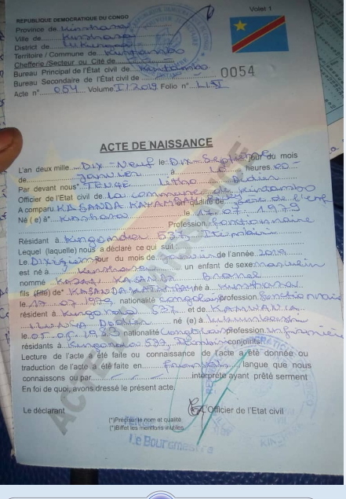

1. **Tableau descriptif**

|  |  |  |  |
| --- | --- | --- | --- |
| **Nom rubrique** | **Code** | **Nature** | **Taille** |
| province | prov | AN | 25 |
| district | dist | AN | 25 |
| Territoire/commune | terr | AN | 25 |
| chefferie /secteur | chef | AN | **25** |
| Bureau principale | bur p | AN | 25 |
| Bureau secondaire | bursec | AN | 25 |
| Numéro de l acte | numacte | N | 5 |
| Annee | annee | date | 10 |
| Nom de l’officier | nomof | AN | 50 |
| Date naissance | datenaiss | date | 10 |
| Lieu de naissance | lieunais | AN | 50 |
| Nom | nom | AN | 50 |
| Sexe | sexe | AN | 15 |
| Nationalité | nat | AN | 30 |
| Nom du père | nomp | AN | 50 |
| adresse | adr | AN | 70 |

***2.* Certificat de naissance**

**a. But** : il certifie la naissance d’un nouveau née

1. **Modèle**

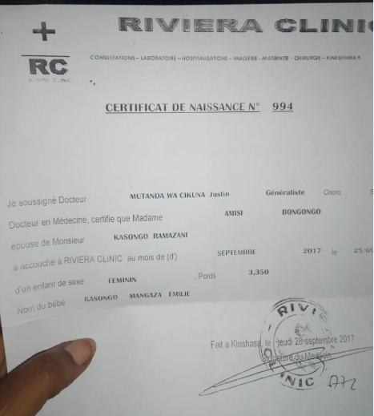

1. **Tableau descriptif**

|  |  |  |  |
| --- | --- | --- | --- |
| **Nom rubrique** | **Code** | **Nature** | **Taille** |
| Numéro certificat | Numcert | N | 10 |
| Nom du docteur | nomdact | AN | 25 |
| Nom du père | nomp | AN | 25 |
| Nom de la mère | nommer | AN | **25** |
| Nom de l’hopital | nomhop | AN | 25 |
| Date de naissance | datenais | date | 10 |
| Sexe | sexe | AN | 10 |
| poid | poid | N | 10 |
| Nom de l’enfant | nomenf | AN | 50 |

**II.6. Etudes des moyens de traitement des informations**

Cette étude permet de connaitre les diffèrent moyens mis en place par la commune de Kintambo précisément dans son service d’enregistrement de naissance pour le bon déroulement de cette dernière. A cette effet nous allons recenser les trois moyens de traitement ci-après :

* Ressources humaines
* Ressources matériels
* Ressources financières

**A Ressources humaines :**

* Chef de service : licencier 6ans
* Archivage : 19ans
* Charger de naissance : diplômé 9ans
* Réceptionniste : diplômé 1ans

**B Ressources matériels**

La gestion d’enregistrement des naissances de l’Etat-civil /Kintambo est assuré à l’aide des matériels ci-après :

* Les papiers ;
* Le cahier de registre ;
* Les stylos ;
* La latte ;
* Les fardes de table ;
* Les chaises vip, chaise en plastique ;
* Les armoires ;
* Le sceau ;
* L’agrafeuse

**C Ressources financiers**

Pour son fonctionnement, la gestion d’enregistrement de naissance de l’Etat-civil/Kintambo recourt au budget alloué par le gouvernement de la RDC

**II.7.Etudes des moyens de traitement des informations**

**II.7.1. Schéma de circulation des informations**

Cette rubrique traite de la manière dont les informations circulent à l’intérieur de la structure à étudier. C’est une représentation graphique qui résume et organise de façon structurée des évènements, des objets, des situations ou des expériences semblables. Pour le schéma de circulation des informations nous avons opté pour le schéma poste par poste dont voici les postes :

**II.7.1.1. Présentation du schéma de circulation des informations**

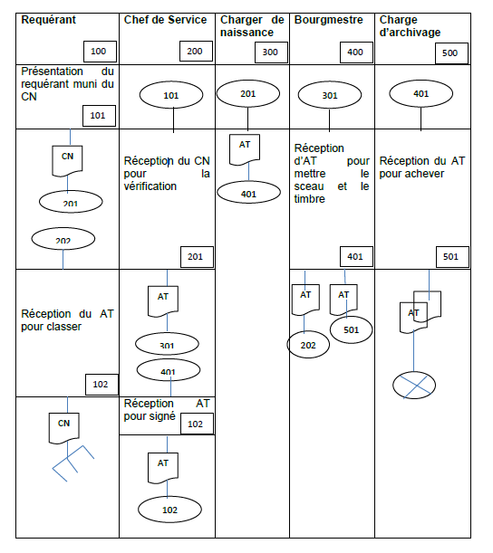

**Symboles et Abréviations utilisés**

**a) Symboles**

##### 

: Provenance du document

: Classement du document

: Destination du document

: Archivage

: Document ou courrier

: Plusieurs documents

|  |
| --- |
|  |
|  |

: Poste de travail

:

##### b. Abréviation

**CN**: Certificat de Naissance

**ACTN**: Acte de naissance

**ACTNS** : Acte de naissance signé

**CR** : Cahier de Registre

**Description du schéma de circulation**

|  |  |  |
| --- | --- | --- |
| **Postes** | **Taches** | **Description** |
| 100 | 101 | Présentation du déclarant suivit du certificat de naissance |
| 102 | Réception de l’acte de naissance signe et archivage |
| 200 | 201 | Réception du certificat de naissance et envois ça chez le bourgmestre |
| 202 | Réception de l’acte de naissance signe, envoi ça chez le déclarant et classement |
| 300 | 301 | Réception des de l’acte de naissance et mettre la signature |

**Abréviations**

**-BFS** : Bulletin de fin de séjour

-**BI** : Bulletin d’inscription

**-CRT** : Carte

**-FC** : Facture

**RE** : Registre d’encaissement

**CHAPITRE III : CRITIQUE DE L’EXISTANT**

**III .1. Définition et but**

La critique de l’existant est un jugement porté sur le système en vigueur. Elle permet de déceler les causes de son alourdissement, elle dégage les points positifs d’une part et les points négatifs du système d’autre part en proposant les solutions parmi lesquelles on choisira la meilleure pour la bonne marche du système.

**III.1.1. Critique d’ordre général**

Lors de notre visite à la commune de Kintambo, nous avons constaté certaines failles que nous allons démontrer de la manière suivante :

* La lenteur dans le processus lors de l’enregistrement des naissances ;
* Insécurité de document ;
* Perte des informations dues à la mauvaise conservation.

**III.1.2. critique de documents utilisés**

Le système de gestion de la réservation de nouveau-né est en carence dû aux matériels pouvant assurer la bonne conservation des documents.

## Les points forts du système au niveau des documents

Malgré la carence des matériels pouvant assurer la bonne conservation des documents, pendant nos recherches à l’hôtel nous avons pu déceler quelques points forts suivant :

* Les documents son gardée dans les cartons et armoires fermé à clé ;
* Un bon agencement des documents ;

## Les points faibles du système au niveau des documents

Le système en place ne parvient pas à bien conserver les documents voilà les points faibles du système que nous avons recensé :

* Les documents sont mal conservés, ce qui crée beaucoup des difficultés lors de l’inventaire ;
* On n’arrive pas à identifier les documents classés au cours d’un mois ou lors de l’inventaire intermittent après chaque année ;
* Les documents détruit par les insectes devient irrécupérable ;
* Nous assistons donc à l’incapacité de pouvoir assurer la véracité de l’information de client qui ont réservé ;
* La recherche manuelle des documents.

**III.1.3. critique moyens de traitement des informations**

Le système de réservation des chambre ne dispose d’un personnel renforcé en capacité et qui font bien leur travail, malheureusement avec des équipements vraiment obsolète qui les empêchent de faire un bon traitement de l’information.

## Les points forts du système au niveau des traitements

Disposant d’un personnel renforcé en capacité, le système en place regorge quelques points fort au niveau des traitements de l’information tels que :

* La précision dans le traitement de l’information ;
* La protection de l’information en cours de traitement ;

## . Les points faibles du système au niveau des traitements

Bien que disposant d’un personnel renforcé en capacité mais sans équipements informatiques, le système en place renferme les points faibles suivant :

* Toutes les opérations sont manuellement traitées, et cela ne permet pas à l’entreprise d’être compétitive à l’ère de nouvelles technologies de l’information ;
* La lenteur dans le traitement de l’information, ce l’élément qui est à la base du fil d’attente trouvé dans tous les postes;
* La conservation et la sécurité de données ne sont pas bien assurées.

**CHAPITRE IV : PROPOSITION DES SOLUTIONS**

* Disposer dans l’armoire d’un rayon où seront classés tous les dossiers des agents et des directions selon leur besoin et cela selon l’ordre alphabétique des agents et des directions ;
* Le classement de tous les documents nécessaires à la gestion d’enregistrement de nouveau-né
* Disposer d’un système de ventilation des bureaux et veiller à la propriété des bureaux afin d’empêcher les fourmis et insectes nuisibles de ronger les documents.

**a. Avantages de la solution**

* Faciliter l’organisation du système avec le moindre coût ;
* Faciliter la constitution, classement ou archivage des documents sans danger
* Permettre une habitude de traitement manuel des informations.

**b. Inconvénients de la solution**

* La lenteur dans l’accessibilité des informations et documents nécessaires ;
* L’occupation des grands espaces par les archives et documents ;
* En cas d’incendie, aucun document ne pourra être récupéré ;
* En cas de non propriété des bureaux, les insectes et fourmis transformeront les documents en leurs proies.

1. **La solution informatique**

Cette solution informatique consiste à l’implantation d’une base de

Données exhaustive en vue d’atteindre plus rapidement les objectifs de l’entreprise.

**a. Avantages de la solution**

* Rapidité dans le traitement des informations ;
* Conservation et diffusion rapide des informations ;
* Facilité d’accès aux informations fiables.

**b. Désavantages de la solution**

* Le coût élevé d’implantation et d’entretien du système ;
* Le coût élevé d’acquisition des matériels complet et adéquat ;
* Le coût d’approvisionnement en carburant pour pallier aux problèmes de panne électrique.

**IV.2. Choix de la meilleure solution**

Il s’agit de la solution informatique qui amène à la conception du

système d’informatisation futur.

Compte tenu des avantages présentés par la solution informatique par rapport à ceux présentés par la solution manuelle, nous portons notre choix sur la solution informatique pour une meilleure gestion des créances médicales.

**3èrePARTIE :**

**CONCEPTION ET REALISATION D’UN NOUVEAU SYSTEME D’INFORMATION**

**CHAPITRE I : ETAPE CONCEPTUEL**

**I.1. Introduction**

**SECTION I : MODELE CONCEPTUEL DE COMMUNICATION(MCC)**

**I.1. Définition**

Le diagramme de flux appelé aussi modèle conceptuel de communication permet de compléter le diagramme de contexte en décomposant l’organisation en une série d’acteurs internes.

**I.2. Formalisme du MCC**

* Domaine  d’étude
* Acteur interne

* Acteur externe
* Flux de données

**I.3. Définitions des concepts**

* Domaine  d’étude : est un sous –ensemble cohérent de l’entreprise ou de l’organisme, bien délimité et formant le contenu du sujet à étudier ;
* Acteur interne : un acteur interne moral ou physique capable d’émettre ou de recevoir des informations des agents actifs appartenant au système d’information étudié il est représenté par des ellipses complète,
* Acteur externe : un acteur externe est un élément émetteur ou récepteur de données, situe hors du système d’information étudié il est représenté par des ellipses pointillé,
* Flux de données : un flux est un transfert d’information entre composants du système. Le composant peut être un domaine, une activité ou un acteur externe et ils sont représentés par des flèches.

**I.3.1. Acteurs externe**

Acteur externe : un acteur externe est un élément émetteur ou récepteur de données, situe hors du système d’information étudié il est représenté par des ellipses pointillé,

**I.3.2. Acteurs interne**

Acteur interne : un acteur interne moral ou physique capable d’émettre ou de recevoir des informations des agents actifs appartenant au système d’information étudié il est représenté par des ellipses complètes,

**I.3.3. Flux d’information**

Flux de données : un flux est un transfert d’information entre composants du système. Le composant peut être un domaine, une activité ou un acteur externe et ils sont représentés par des flèches.

**I.5. Etape de construction du MCC**

**I.5.1. Construction du MCC**

CN

Flux1

ATN

CN

ATN

ATN

Flux5

Flux4

Flux2

Flux6

ATN

Flux3NC

**SECTION 2 : MODELE CONCEPTUEL DE TRAITEMENT**

**2.1 Définition**

Le modèle conceptuel de traitement illustre les traitements en fonction des évènements extérieure sans s’intéresser à l’organisation qui réagira les traitements, le traitement est une opération intellectuelle qui consiste à partir de l’analyse préalable identifier les domaines ou les processus de gestion, a recenser tout les traitements à définir le formalisme pour enfin présenter le modèle conceptuel de traitement.

Le MCT a pour but ou objectif de représenter formellement les activités reconstituées sur une application précise exercée par le domaine dont la base du système d’information.

**2.2. Formalisme du Modèle Conceptuel des Traitements(MCT)**

Pour concevoir le Modelé conceptuel de traitement, on tient compte du formalisme EOR qui s’explique de cette manière désigne « E » évènement, « O », l’opération et enfin « R », résultat

Synchronisation

Operation

Actionouactivité

Événement

Règled’émission

Résultat

Et/ou

Ok Ko

**2.3. Concepts de base**

**L’évènement**

Un évènement est un fait qui se produit, qui doit déclencher une réaction du système[7].

L’évènement est susceptible déclencher une opération, soit seul, soit en synchronisation avec d’autres événements.

* **L’opération**

Une opération est une ensemble d’action exécutées par le système suite à un évènement, ou à une conjonction d’éléments

Cet ensemble d’action est interruptible, c’est – à – dire que les évènements ne sont pas pris en compte.

* **Résultat**

Le résultat est la présentation d’un effet, il est aussi l’affirmation d’un ensemble d’information début en réaction à un évènement.

* **La synchronisation**

La synchronisation d’une opération définit une condition booléenne sur les évènements contributifs devant déclencher une opératio

**2.6. Présentation du Modèle Conceptuel de traitement**

**ET**

**PRESENTTION REQUEANT**

**OUI NON**

**ET**

**ET**

**ENREGISTREMENT DE NAISSANCE**

Saisir dans l’ordinateur

TOUJOURS

**ENREGISTREMENT DE AN**

Edition des Documents

OUI NON

**ET**

**VALIDATION ACTE DE NAISSANCE**

Retrait Acte de Naissance

OUI NON

**ETABLISSEMENT DU RAPPORT**

TOUJOURS

Vérification du certificat

**SECTION 3 : MODELE CONCEPTUEL DE DONNEES(MCD)**

* 1. **Définition**

La Modélisation conceptuelle des données (ou MCD), schéma représentant la structure du [système d'information](http://fr.wikipedia.org/wiki/Syst%C3%A8me_d%27information), du point de vue des [données](http://fr.wikipedia.org/wiki/Donn%C3%A9e), c'est-à-dire les dépendances ou relations entre les différentes données du [système d'information](http://fr.wikipedia.org/wiki/Syst%C3%A8me_d%27information).

Selon l’étape conceptuelle est basé sur le formalisme « entité – association »**.**

Elle consiste à répondre à la question « **Quoi** ? ». Ce qui signifie, quelle donnée mettre dans la base de données ?

Le MCD (modèle conceptuel de données) est un modèle abstrait de la méthode Merise permettant de représenter l'information d'une manière compréhensible aux différents services de l'entreprise. Il permet une description statique du système d'informations _à l'aide d'entités et d'associations. Le travail de conception d'une base de données par l'administrateur commence juste après celui des analystes qui ont établi le MCD.

**But**

Le but est de déterminer les objets du système d’information, ainsi que les liaisons existantes entre ces objets en faisant abstraction d’un nouveau système à travers les données d’une part et les traitements d’autre part.

* 1. **Formalisme du Modèle Conceptuel de Données(MCD)**

Le formalisme nous permet de donner une forme à chaque objet et relation. La méthode merise propose que les objets soient représentés par les rectangles ayant deux zones pour placer le nom de l’objet dans sa partie supérieure et la liste des propriétés dans sa partie inférieur en commençant par l’identifiant.

Elle veut aussi que les relations soient représentées par des ellipses (parfois des hexagonales) dont la partie supérieure est écrit l’intitulé de la relation et, si elle possède les propriétés, celles-ci seront placées dans la partie inférieure. Les cardinalités sont placées en inverse c’est-à-dire les cardinalités de l’objet 1 seront placées à côté de l’objet 2 et vice versa.

Schématiquement, ce formalisme se présente comme suit :

Pour bien faire la représentation des objets et des relations, le formalisme utilise les symboles suivants :

**X, Y**

**X, Y**

**Entité 1**

#Identifiant

Propriété 2

Propriété 3

**Propriété n**

**Entité 2**

#Identifiant

Propriété 2

Propriété 3

**Propriété n**

**X, Y**

**X, Y**

**Cardinalité**

**Entité 3**

#Identifiant

Propriété 2

Propriété 3

**Propriété n**

* 1. **Concepts de base**

**a. Objet**: Un objet est une entité concrète ou abstraite et présentant une existence autonomes ou propre et présentant un certain intérêt dans la gestion considérée.

**b. Propriété** : Une Propriété est une information ou une rubrique élémentaire se rattachant à une entité, c’est-à-dire une donnée élémentaire, qui permet de décrire un objet. Notons que la propriété d’un objet doit être élémentaire non décomposable, si elle est décomposable, il faut la ressortir pour former un autre objet.

**c. Identifient** : Un identifiant est toute valeur par propriété qui permet d’identifier deux enregistrements différents ou un identifiant est une propriété qui joue un rôle particulier permettant de distinguer les occurrences par rapport aux autres. Il est toujours souligné ou précédé d’un signe dièse (#).

**d. Relation** : est une opération de la mise en commun ou de liaison de deux ou plusieurs objets, qui doivent nécessairement être présentées dans une même base de données. Elle est aussi définie comme un lien verbal unissant deux ou plusieurs objets.

En fait, une relation n’a pas une existence propre mais elle est subordonnées à l’existence préalable des objets qu’elle associe, ainsi, nous distinguons les relations suivantes :

* La relation de type un à plusieurs ;
* La relation de type plusieurs à un ;
* La relation de type Plusieurs à plusieurs.[8]

**e. Pattes**: Arcs non orienté qui relient la relation avec le type d’entités qui sont entre eux

**f. Occurrences** : Une occurrence est liée à la notion de cardinalité, elle représente le nombre de fois de la participation d’une entité dans l’association, elle permet de connaitre sans ambigüité chacune de ses occurrences et d’identifier un objet dans le dictionnaire de données[9]

**g. Dimension** : Une dimension est le nombre d’objets qui participent à la relation. Ainsi, nous avons :

* La dimension unaire ou réflexive
* La dimension Binaire
* La dimension ternaire
* La dimension quartenaire

**h. Contrainte** : Les contraintes sont des limitations objectives qui s’expriment sous forme de règles de gestion, dont nous avons

* 1. **Règle de construction du MCD**

Schématiquement, ce formalisme se présente comme suit :

Cardinalités de l’objet 1

Cardinalités maximales

a’ , b’

a ,b

Nom objet1

#Identifiant 1

Propriété

Nom objet2

#Identifiant2

Propriété

Cardinalités de l’objet 2

Cardinalités minimales

* 1. **Règles de gestion**

Les règles de gestion permettent de recenser les objets et les relations, précisément les contraintes qui doivent être respectées par le modèle et nous permettant également de déterminer les cardinalités dans le but d’élaborer le modèle conceptuel de données (MCD).

Regle1 :

Un et un seul Requérant déclare un ou plusieurs Naissance

Un ou plusieurs Naissance sont déclarés par Un et un seul Requérant

Regle2 :

Un Agent Enregistre un ou plusieurs Naissance

Un ou plusieurs Naissance sont enregistrés par un et un seul Agent

Regle3 :

Un Agent établi un ou plusieurs Documents

Un ou plusieurs Nouveau-nés sont établis par un et un seul Agent

* 1. **Dictionnaire de Données**

|  |  |  |
| --- | --- | --- |
| Propriétés | Type | Taille |
| #NUM_Req  NOM_ Req  POSTNOM_ Req  PRENOM_ Req  SEXE_ Req  QUALIT_ Req  NATIONALITE_ Req  FONCTION_ Req  ADRESS_ Req  LIEU_NAISS_ Req  DATE_NAISS_ Req  TEL_ Req  #NUM_NOUV  NOM_ NOUV  POSTNOM_ NOUV  PRENOM_ NOUV  SEXE_ NOUV  NATIONALITE_ NOUV  LIEU_NAISS_ NOUV  DATE_NAISS_ NOUV  Nom du signataire  #MATRI_AG  NOM_AG  POSTNOM_AG  PRENOM_AG  SEXE_AG  NATIONALITE_AG  FONCTION_AG  GRADE_AG  ADRESS_AG  TEL_AG  #NUM_DOC  INTIT_DOC  NOM_SIGN_DOC  DATE_SIGN_DOC  HEURE_SIGN_DOC | AC  AN  AN  AN  AN  AN  AN  AN  AN  AN  DATE  AN  AN  AN  AN  AC  AN  AN  AN  DATE  AC  AN  AN  AN  AN  AN  AN  AN  N  AN  AN  AN  AN  AN  DATE  AN | 5  25  25  25  10  10  20  20  25  25  50  20  25  25  25  5  25  20  20  10  10  25  10  10  25  25  10  10  25  10  10  25  25  25  25  25 |

* 1. **Recensements et descriptions des objets**

1. **Recensement**

* Requérant
* Naissance
* Agent
* document

1. **Description**

|  |  |  |  |  |  |
| --- | --- | --- | --- | --- | --- |
| N° | Nom de l’objet | Propriété | Identifiant | Type | Taille |
| **01** | **REQUERANR** | #NUM_Req  NOM_ Req  POSTNOM_ Req  PRENOM_ Req  SEXE_ Req  QUALIT_ Req  NATIONALITE_ Req  FONCTION_ Req  ADRESS_ Req  LIEU_NAISS_ Req  DATE_NAISS_ Req  TEL_ Req | #  -  -  -  -  -  -  -  -  -  -  - | AN  AN  AN  AN  AN  AN  AN  AN  AN  AN  DATE  AN | 5  25  25  25  5  25  25  25  50  25  5  15 |
| **02** | **NAISSANCE** | NUM_Naiss  NOM_ Naiss  POSTNOM_ Naiss  PRENOM_ Naiss  SEXE_ Naiss  NATIONALITE_ Naiss  LIEU_NAISS  DATE_NAIS  NOM_PERE  NOM MERE | #  -  -  -  -  -  -  -  -  -  - | AN  AN  AN  AN  AN  AN  AN  AN  AN  AN  AN | 5  25  25  25  5  25  25  25  5  25  25 |
| **03** | **AGENT** | MATRI_AG  NOM_AG  POSTNOM_AG  PRENOM_AG  SEXE_AG  NATIONALITE_AG  FONCTION_AG  GRADE_AG  ADRESS_AG  TEL_AG | #  -  -  -  -  -  -  -  -  - | AN  AN  AN  AN  AN  AN  AN  AN  AN  AN | 5  25  25  25  5  25  25  25  50  25 |
| **04** | **DOCUMENT** | NUM_DOC  INTIT_DOC  NOM_SIGN_DOC  DATE_SIGN_DOC  HEURE_SIGN_DOC | # | AN  AN  AN  DATE  AN | 25  25  25  25  25 |

* 1. **recensement des relations**

Les relations répertoriées au cours de notre étude sont :

* **Déclarer**
* **Enregistrer**
* **etablir**

### Description des relations

|  |  |  |  |
| --- | --- | --- | --- |
| N° | Relation | Dimension | Objet associé |
| 01 | Déclaré | Binaire | Requérant; Naissance |
| 02 | Enregistrer | Binaire | Agent, Naissance |
| 03 | Etablir | binaire | Agent ;document |

* 1. **Définition des contraintes**

Les cardinalités permettent, comme nous l’avons dit tantôt, de caractériser le lien qui existe entre une entité et la relation à laquelle elle est reliée. La cardinalité d’une relation est composée d’un couple comportant une borne maximale et une borne minimale, intervalle dans lequel la cardinalité d’une entité peut prendre sa valeur :

* La borne minimale (généralement 0 ou 1) décrit le nombre minimum de fois qu’une entité peut participer à une relation.
* La borne maximale (généralement 1 ou n) décrit le nombre maximum de fois qu’une entité peut participer à une relation.

**a) Contrainte de Cardinalité** : une cardinalité consiste à définir pour chaque objet qui participe à la relation un nombre minimum et maximum d’occurrence pouvant exister pour une relation dans chaque objet.[10] Ce nombre-là est un quantificateur. Dans la pratique, nous distinguons les cardinalité suivantes :

* (0,1) : Aucun(e) ou une seule fois ;
* (1,1) : un(e) et un(e) seule fois ;
* (1, n) : un(e) et plusieurs fois ;
* (0, n) : Aucun(e) ou plusieurs(e).

**b)** *Contrainte d’intégrité fonctionnelle (CIF)*

Elle s’implique lorsqu’une occurrence de l’objet source pointe qu’une et une seule occurrence cible. Dans ce cas l’objet qui pointe est le père (0, n) ;(1,n) et l’objet pointé est le fils (0,1) ;(1,1).

* 1. **Présentation du Modèle Conceptuel de Données**

#NUM_Naiss

NOM_ Naiss

POSTNOM_ Naiss

PRENOM_ Naiss

SEXE_ Naiss

NATIONALITE_ Naiss

LIEU_NAISS

DATE_NAIS

NOM_PERE

NOM MERE

DOCUMENT

**NAISSANCE**

#MATRI_AG

NOM_AG

POSTNOM_AG

PRENOM_AG

SEXE_AG

NATIONALITE_AG

FONCTION_AG

GRADE_AG

ADRESS_AG

TEL_AG

**AGENT**

**Enregistrer**

**1,n**

**1,1**

**1,n**

**1,1**

#NUM_Req

NOM_ Req

POSTNOM_ Req

PRENOM_ Req

SEXE_ Req

QUALIT_ Req

NATIONALITE_ Req

FONCTION_ Req

ADRESS_ Req

LIEU_NAISS_ Req

DATE_NAISS_ Req

TEL_ Req

**DECLARANT**

**DOCUMENT**

# num_doc

intit_doc

nom_sign_doc

date_sign_doc

heure_sign_doc

Déclarer

**1,1**

Déclarer

**1,n**

**CHAPITRE II : ETAPE ORGANISATIONNELLE**

**II.1. Introduction**

C’est la seconde étape du système d’information organisationnelle, dans la présente, notre structure doit répondre aux questions :

* + Qui ? nous devons préciser celui qui effectuera la tâche ;
  + Quand ?c’est -à-dire nous devons définir la périodicité, c'est-à-dire le moment ;
  + Où ? nous devons définir le lieu, l’environnement ou le poste dans le quelle le tâche sera effectuée.

**SECTION 1 : MODELE ORGANISATIONNEL DE TRAITEMENT**

* 1. **Définition**

Ce modèle nous permet de décrire les choix effectués en matière d’organisation et de fonctionnement des services, les modes d’automatisation retenus, les postes de travail et les tâches associées. Il précise aussi les ressources humaines et matérielles mobilisées avec leur organisation dans le temps et dans l’espace[11]constitue une vision globale du système d’information. A ce niveau sont présentées les opérations manuelles et les opérations automatisées

A ce niveau, il faut déterminer trois éléments indispensables que voici :

* La nature de la tâche qui peut être :
  + Traitement manuel (TM), quand la réalisation de la tâche est faite par l’homme ;
  + Traitement informatisé (TI), quand il s’agit de l’homme et de la machine avec deux modes : Temps réel (TR) c’est-à-dire la réponse dans l’immédiat et le traitement différé (TD) c’est-à-dire par lot.
* Le déroulement de la tâche qui peut se dérouler chaque jour, chaque semaine, chaque mois,
* Le poste de travail ou le lieu d’exécution dans la tâche.

Elle répond aux questions suivantes :

* Qui ? pour préciser la nature de la tâche
* Quand ? pour préciser la durée de la tâche
* Où ? pour préciser l’endroit où se déroule la tâche
  1. **Règle de passage du MCT au MOT**

Le MCT reste comme il’ était seulement qu’on a intégré les trois questions d’organisation mais aussi le mode de fonctionnement de la tâche qui peut être effectuée en lot (l) ou unitaire (u) et le délai de réponse qui peut être soit immédiat (i) soit différé (d)

NB : certains concepts changent d’appellation notamment :

* L’opération qui devient la tâche : qui est un ensemble des traitements   
  élémentaires exécutés à l’intérieur d’une phase.
* Le processus devient la procédure fonctionnelle
  1. **Présentation du Modèle Organisationnel de Traitement**

|  |  |  |  |
| --- | --- | --- | --- |
| **Déroulement**  **ET**  **PRESENTATION CANDIDAT**    **OUI NON**  **ET**  **ET**  **ENREGISTREMENT DE NAISSANCE**  Saisir dans l’ordinateur  TOUJOURS  **ENREGISTREMENT DE AN**  Edition des Documents  OUI NON  **ET**  **VALIDATION ACTE DE NAISSANCE**  Retrait Acte de Naissance  OUI NON  **ETABLISSEMENT DU RAPPORT**  TOUJOURS  **ET** | **ENCHAINEMENT DES TACHES** | **NATURE** | **POS** |
| JOUR  8H00  A 16H30  JOUR  8H00  A 16H30  JOUR  8H00  A 16H30  JOUR  8H00  A 16H30  JOUR  8H00  A 16H30 | Vérification de CN | T-M-U-J  T-M-U-J  T-M-U-J  T-A-U-I  T-M-U-I | Charger de naissance  Charger de naissance  Chef de service |

**SECTION 2 : MODELE ORGANISATIONNEL DE DONNEES(MOD)**

* 1. **Définition**

Le Modèle organisationnel des Données est la représentation de l’organisation, des circuits, des postes de travail et de la répartition des traitements entre l’homme et la machine, par poste de travail.[12]

Le modèle organisationnel des données (MOD) consiste à l’organisation des données en fonction des logiciels retenus (Base des données, fichier).

* 1. **Règle de passage du MCD au MOD**
* Supprimer les éléments qui ne seront pas modélisés informatiquement (Il peut s’agir des objets, relation ou propriétés …) pour trois raisons :
  + Si l’objet ne pressente pas d’intérêt particulier pour l’application ;
  + Lorsque l’objet ou la relation est techniquement impossible d’être informatisés ;
  + Si l’objet ne contient qu’une seule occurrence.
* Modifier certains éléments, au besoin, compte tenu du choix de mémorisation informatique ;
* Créer éventuellement de nouveaux éléments de substitution pour remplacer les objets supprimés.
  1. **Présentation du MOD Global**

#NUM_Naiss

NOM_ Naiss

POSTNOM_ Naiss

PRENOM_ Naiss

SEXE_ Naiss

NATIONALITE_ Naiss

LIEU_NAISS

DATE_NAIS

NOM_PERE

NOM MERE

DOCUMENT

**NAISSANCE**

#MATRI_AG

NOM_AG

POSTNOM_AG

PRENOM_AG

SEXE_AG

NATIONALITE_AG

FONCTION_AG

GRADE_AG

ADRESS_AG

TEL_AG

**AGENT**

**Enregistrer**

**1,n**

**1,1**

**1,n**

**1,1**

#NUM_Req

NOM_ Req

POSTNOM_ Req

PRENOM_ Req

SEXE_ Req

QUALIT_ Req

NATIONALITE_ Req

FONCTION_ Req

ADRESS_ Req

LIEU_NAISS_ Req

DATE_NAISS_ Req

TEL_ Req

**DECLARANT**

**DOCUMENT**

# num_doc

intit_doc

nom_sign_doc

date_sign_doc

heure_sign_doc

Déclarer

**1,1**

Déclarer

* 1. **MOD Local**
     1. **Accessibilité des données d’un MOD local**

Elle se présente sous deux formes ; la multiplicité des propriétés aboutissant à l’obtention du volume utile de la base de données, et le calcul de la moyenne qui déduit une valeur statistique de la réalité dans la participation maximale d’un objet à une relation.

Cette cardinalité moyenne est exprimé par la forme ci-après :

CM = [(min+2M+Max)/4*P]

Avec P qui indique le taux de participation par la formule :

P= $\frac{Effectif Présent}{Effectif Total}$

Ou CM: est la cardinalité moyenne;

Max : est l’effectif maximale ou total ;

M : est le mode ou effectif présent ;

P : est le taux de participation

Min : est la valeur minimale.

La cardinalité moyenne d’un objet contenant la cardinalité (1,1) est toujours égale à 1.

Tandis que la cardinalité moyenne d’un objet ayant pour cardinalité (0,1) est égale au taux de participation.

## 4.5. Quantification des propriétés

|  |  |  |  |  |  |  |
| --- | --- | --- | --- | --- | --- | --- |
| **RELATION** | **ENTITES** | **min** | **M** | **Max** | **P** | **CM** |
| Déclarer | Déclarant  Nouveau-né | 1  1 | 1900  90 | 2500  150 | 0,7  0,6 | 1197,19  49,65 |
| Enregistrer | Agent  Nouveau-né | 1  - | 1900  - | 2500  - | 0,7  - | 1197,19  1 |
| Etablir | Agent  Document | 1  - | 3  - | 4  - | 0,7  - | 1,925  1 |

# b) Calcul du volume des objets

Il consiste à calculer le volume total d’un objet par la formule suivante :

Volume = Taille totale de l’objet * Nombre d’occurrence

Volume total de tous les objets = ∑volume entité et relation

|  |  |  |  |  |
| --- | --- | --- | --- | --- |
| **ENTITE-RELATION** |  | **NOMBRE D’OCCURENCES** | **TOTAL TAILLE DES PROPRIETES** | **VOLUME** |
| Déclarant |  | 2500 | 76 | 190.000 |
| Declarer |  | 2.992.975 | 10 | 29.929.750 |
| Nouveau-né |  | 150 | 66 | 9.900 |
| Enregistrer |  | 5000 | 68 | 340.000 |
| Agent |  | 2.992.975 | 0 | 0 |
| Etablir |  | 1500 | 75 | 112.500 |
| Document |  | 7,7 | 0 | 0 |
|  | **TOTAL** | | | **30.582.150 octets** |

* + 1. **Sécurité de données**

La dérivation du MOD locaux à partir du MOD global est la répartition géographique de données ou par sous ensemble du MOD Global.[13] Cette dérivation ne peut se trouver que lorsqu’on a un réseau du type local car elle permet entre autre :

* De partage les données d’un système d’information en fonction de l’organisation qui a été adaptée ;
* De mettre en évidence les données communes à l’ensemble du domaine, les données partagées entre certaines unités et les données privées à une unité.

Une fois effectuée la répartition du MOD global en MOD locaux, il est nécessaire de prendre en compte l’accessibilité et la sécurité des données qui doit se faire suivant les différentes unités organisationnelles. Concrètement, il faut définir les droits de restriction d’accès aux données mémorisées pour certains profils d’utilisateurs en utilisant les actions élémentaires suivantes :

* C : Création
* L : Lecture
* M : Modification
* S : Suppression

Le droit de restriction de chaque site dans le cadre de notre travail se présente comme suit:

* + 1. **Présentation du MOD local**

#NUM_Naiss

NOM_ Naiss

POSTNOM_ Naiss

PRENOM_ Naiss

SEXE_ Naiss

NATIONALITE_ Naiss

LIEU_NAISS

DATE_NAIS

NOM_PERE

NOM MERE

DOCUMENT

**NAISSANCE**

#MATRI_AG

NOM_AG

POSTNOM_AG

PRENOM_AG

SEXE_AG

NATIONALITE_AG

FONCTION_AG

GRADE_AG

ADRESS_AG

TEL_AG

**AGENT**

**Enregistrer**

**1,n**

**1,1**

**1,n**

**1,1**

#NUM_Req

NOM_ Req

POSTNOM_ Req

PRENOM_ Req

SEXE_ Req

QUALIT_ Req

NATIONALITE_ Req

FONCTION_ Req

ADRESS_ Req

LIEU_NAISS_ Req

DATE_NAISS_ Req

TEL_ Req

**DECLARANT**

**DOCUMENT**

# num_doc

intit_doc

nom_sign_doc

date_sign_doc

heure_sign_doc

Déclarer

**1,1**

C

M

L

S

C

M

L

S

**L**

Déclarer

**L**

C

M

L

S

C

M

L

S

**L**

**CHAPITRE 3 : ETAPE LOGIQUE**

**SECTION 1 : MODELE LOGIQUE DE TRAITEMENT(MLT)**

* 1. **Définition**

A ce modèle, l’analyste doit tenir compte de l’état de l’art afin de produire un logiciel de qualité. Ainsi la production de ce logiciel est fonction des tâches définies dans le modèle organisationnel de données.

**But du MLT**

Le MLT permet la décomposition des tâches du MOT en ULT, seules les tâches à automatiser seront prises en compte.

* 1. **Règles de passage du MOT au MLT**

Pour passer du modèle organisationnel de données au modèle logique de données, il faut respecter les règles suivantes :

* Supprimer du MOT toutes les tâches manuelles ;
* Les tâches réelles deviennent des unités logiques de traitement constitués, pour notre cas, par des pages web ;
* Les postes de travail deviennent des utilisateurs du site web ;
* Les événements disparaissent car ils seront pris en charge par l’homme avec toutes ses actions (click, saisie,…) ;
* Les actions d’une tâche sont des menus ou des liens hypertextes et ces actions des instructions à programmer.
  1. **Présentation du Modèle Logique de Traitement**

ULT00  **LOGO**

ECRAN D’ACCUEIL LOGO

ULT02 **MENU PRINCIPAL**

FICHIER

EDITION

?

ULT01 **CONNEXION**

*APPARITION ULT01

*SAISIE DE NOM UTILISATEUR

*SAISIR LE MOT DE PASSE

CONNEXION

ANNULER

EXIT

ULT03  **MENU FICHIER**

Agent

Declarant

Nouveau-né

Document

FERMER

Fonction

Grade

ULT04 **MENU EDITION**

Liste des Naissance

FERMER

Liste desRéquerants

Liste des documents signés

Liste des agents

* 1. **Identification et description des unités logique de traitement**
     1. **Description**

**ULT 1 : logo**

1. **Ecran logo**

***BIENVENU DANS NOTRE APPLICATION DE GESTION DE DECLARATION DE NAISSANCE***

1. **Logique de dialogue homme machine**

|  |  |
| --- | --- |
| **Homme** | **Machine** |
| Double clic sur l’icône de l’application **GESDECL** | * Appel de logo * Appel d’interface de connexion |

1. **Enchainement de boutons**

|  |  |  |
| --- | --- | --- |
| **Bouton** | **Action** | **Résultat** |
| Terminer | compte | Appel |

**ULT 2 : CONNEXION**

1. **Présentation de l’interface**

**CONNEXION**

Nom utilisateur :

Mot de passe  :

VALIDER

ANNULER

1. **DESCRIPTION DES ULT**
2. **Logique de dialogue**

|  |  |  |
| --- | --- | --- |
| **Homme** | **Machine** | **Observation** |
| Saisir nom utilisateur et mot de passe  Cliquer sur connexion  Cliquer quitter  Sortir application | Vérification du nom et mot de passe  Appel du Menu principale si le nom et le mot de passe sont correctes si non afficha du message d’erreur    Sortir de l’application |  |

1. **Enchainement de boutons**

|  |  |  |
| --- | --- | --- |
| **Bouton** | **Action** | **Résultat** |
| Valider  annuler | Cliquer  Cliquer | Appel Menu  Sortir de l’application |

**ULT 03 : MENU PRINCIPAL**

1. **Ecran**

MENU PRINCIPALE

FICHIER EDITION AIDE APPROPOS

1. **Logique de dialogue**

|  |  |
| --- | --- |
| **Homme** | **Machine** |
| Cliquer dans l’un de menu | * Appel de la liste de roulante de sous menu concerné |

1. **Enchainement de boutons**

|  |  |  |
| --- | --- | --- |
| **Bouton** | **Action** | **Résultat** |
| Fichier  Edition  A-propos  Aide | Cliquer  Cliquer  Cliquer  Cliquer | Appel la liste des fichiers  Appel la liste des éditions  Appel les a propos  Appel d’aide |

**ULT04 : Sous menu**

* 1. **Ecran**

fichier

AGENT

REQUERANT

DOCUMENT

NAISSANCE

* 1. **Logique de dialogue**

|  |  |
| --- | --- |
| **Homme** | **Machine** |
| AGENT  REQUERANT  DOCUMENT  NAISSANCE | Appel du formulaire agent  Appel du formulaire Requérant  Appel du formulaire Document  Appel du formulaire naissance |

C. Enchainement de bouton

|  |  |  |
| --- | --- | --- |
| **Bouton** | **Action** | **Résultat** |
| AGENT  CLIENT  FACTURE  CATEGORIE | Cliquer  Cliquer  Cliquer  Cliquer | Appel du formulaire agent  Appel du formulaire client  Appel du formulaire facture  Appel du formulaire catégorie |

**ULT05 : MISE A JOUR NAISSANCE**

. Présentation

FORMULAIRE DES NAISSANCES

Nom du Naissance

Enregistrer

post nom du Naissance

Prenom du Naissance

Modifier

Sexe du Naissance

Consulter

Nationalité du Naissance

Lieu de naissance né

Supprimer

Nom du Père

Fermer

Nom du Mere

b. Logique de dialogue

Saisir les toutes ces informations

Cliquer sur le bouton enregistrer pour enregistrer

Cliquer sur le bouton modifier pour modifier

Cliquer sur le bouton consulter pour consulter

Cliquer sur le bouton supprimer pour supprimer

Cliquer sur le bouton fermer pour fermer le formulaire

c. Enchaînement des boutons

|  |  |  |
| --- | --- | --- |
| **Bouton** | **Action** | **Evénement** |
| Enregistrer | Click | Enregistre l’enregistrement ou la ligne en cour dans la table spécifiée. |
| Modifier | Click | Actualise ou modifie la ligne en cour dans la table spécifiée. |
| rechercher | Click | Afficher dans la formulaire l’enregistrer souhaiter |
| Supprime | Click | Supprime l’enregistrement en cour dans la table spécifiée. |
| Fermer | Click | Déchargement de l’ULT10 pour afficher ULT02. |

**SECTION 2 : MODELE LOGIQUE DE DONNEES (MLD)**

**2.1. Définition**

L’étape logique est l’intermédiaire entre l’étape conceptuelle et l’étape physique. Elle consiste à compléter la structure déterminée dans l’étape précédent afin d’obtenir une structure pratique et plus efficace de façon à étudier les chemins d’accès qui permettent de parcourir l’espace des données.

La modélisation logique de données est une représentation des données, issue de la modélisation conceptuelle des données. Elle est exprimée dans un formalisme général et compatible avec l’état de l’art technique et en tenant compte des aspects liés au traitement.[14](1)

Le but du modèle logique de données est d’indiquer la façon dont les données seront organisées. Par conséquent, on précède à la transformation du MCD en MLD.

**2.2. Règles de passage du MOD au MLD**

1. **Règles concernant les objets du MOD**

* Les objets deviennent des tables ;
* Les propriétés de l’objet deviennent les attributs de la table ;
* L’identifiant de l’objet devient la clé primaire de la table.

1. **Règles concernant les relations**

* Pour les relations de type père et fils :

* La relation disparait ;
* Le père cède sa clé au fils qui l’hérite ;
* La clé héritée devient une clé secondaire chez le fils ;
* Le fils pointe le père
* Si la relation portait une propriété, celle-ci est envoyée chez le fils ;

* Pour les relations de type père et père :

* La relation devient une table de lien ;
* La table de lien hérite les clés des autres tables et les pointe.

**2.3. Présentation du MLD Brut**

#Num_Nouv

Nom_ Nouv

Postnom_ Nouv

Prenom_ Nouv

Sexe_ Nouv

Nationalite_ Nouv

Lieu_Naiss_ Nouv

Date_Naiss_ Nouv

Nom_Pere

Nom_Mere

Document

Num_Req#

Matri_Ag#

**NAISSANCE**

#Matri_Ag

Nom_Ag

Postnom_Ag

Prenom_Ag

Sexe_Ag

Nationalite_Ag

Fonction_Ag

Grade_Ag

Adress_Ag

**AGENT**

#Num_Req

Nom_ Req

Postnom_ Req

Prenom_ Req

Sexe_ Req

Qualit_ Req

Nationalite_ Req

Fonction_ Req

Adress_ Req

Lieu_Naiss_ Req

Date_Naiss_ Req

Tel_ Req

**REQUERANT**

# num_doc

intit_doc

nom_sign_doc

date_sign_doc

heure_sign_doc

Matri_Ag#

**DOCUMENT**

* 1. **Normalisation du MLD brut**

La normalisation est une opération intellectuelle qui consiste à supprimer les données redondantes qui peuvent encore persister au modèle logique des données brut (MLD) c’est – à – dire supprimer de la table, tous les attributs répétitifs et créer des nouvelles tables à part entière pour tous les attributs sans signification afin d’obtenir le modèle logique des données (MLD validé ou normalisé).Pour optimiser, Il existe cinq règles appelées formes normales, mais une table se trouvant déjà à la troisième forme normale est sans redondante ; raison pour laquelle nous présentons ces trois formes suivantes [15] :

**1ere forme normale : Elémentaire**

Une table est en première forme normale, si tous les attributs sont élémentaires c’est-à-dire non décomposable et si cette table possède au moins une clé primaire respectant la règle d’intégrité d’entre une clé ne peut pas avoir une valeur nulle ou absente.

**2ème forme normale : Dépendance fonctionnelle**

Une table est en 2èmeforme normale si, étant déjà en première forme normale, ses attributs sont en dépendance (liés) fonctionnelle avec sa clé primaire.

**3ème forme normale : Dépendance transitive1**

Cette forme ne s’applique qu’aux tables qui sont déjà en 2ème forme normale, les attributs non-clés ne peuvent pas dépendent transitivement de la clé primaire, on doit sortir de la table les attributs qui dépendent transitivement de la clé primaire pour former une nouvelle table, ajouter à la table initiale la clé primaire de cette nouvelle table.[16]

* 1. **Présentation du MLD Valide**

#Code_fonc

Lib_Fonct

**T_FONCTION**

#Num_Nouv

Nom_ Nouv

Postnom_ Nouv

Prenom_ Nouv

Sexe_ Nouv

Lieu_Naiss_ Nouv

Date_Naiss_ Nouv

Nom_Pere

Nom_Mere

Code_Document#

Code_Nationalite#

Num_Req#

MATRI_AG#

**T_NAISSANCE**

#Matri_Ag

Nom_Ag

Postnom_Ag

Prenom_Ag

Sexe_Ag

Nationalite_Ag

Code_Fonction#

Code_Grade#

Adress_Ag

**T_AGENT**

# num_doc

intit_doc

nom_sign_doc

date_sign_doc

heure_sign_doc

Matri_Ag#

**T_DOCUMENT**

#Num_Req

Nom_ Req

Postnom_ Req

Prenom_ Req

Sexe_ Re

Code_prof_ Req#

Nationalite_ Req

Fonction_ Req

Adress_ Req

Lieu_Naiss_ Req

Date_Naiss_ Req

Tel_ Req

**T_DECLARANT**

#Code_grade

lib_Grade

**T_GRADE**

#Code_Nation

lib_nation

**T_NATIONALITE**

#Code_Profes

lib_Profes

**T_PROFESSION**

**2.6. Schéma relationnel associé au MLD Valide**

T_Requérant [(#num_Req : text(5) ; nom_ Req  (25) ; postnom_ Req  (25) ; prenom_ Req  (25) ; sexe_ Req  (25) ; qualité_ Req  (25) ; Nationalité_ Req  (25) ; Adresse_ Req  (25)  lieu_naiss__ Req  (25) ; Date_naiss_ Req  (25) ; tel_ Req  (25) )],

T_Naissance : [(#num_Naiss: text(5) ; nom_ Naiss: text(25) ; postnom_ Naiss: text(25) ; prenom_ Naiss: text(25) ;sexe_ Naiss: text(15) ; nationalité_ Naiss: text(25) ; lieu_naiss: text(25) Date_naiss: text(15) )] ;

T_Agent [(#Matricule_Agent : text(5) ; Nom_agent(25) ; postnom_agent (25) ; prenom_agent (25) ; sexe_Agent (15) ; Fonction_Agent  (25) ; Nationalité_Agent  (25) ; Adresse_Agent (25)  code__Grade (10) ; tel_decl  (25)

T_DOCUMENT :[(#Num_doc : text(5) ; Intitulé_doc : text(25) ; Date_ doc : text(25))] ;

T_FONCTION:[(#Code_Fonction : text(5) ; Intitulé_Fonction : text(25))] ;

T_PROFESSION:[(#Code_Prof : text(5) ; Intitulé_prof : text(25))] ;

T_Grade:[(#Code_Grade: text(5) ; Intitulé_Grade : text(25))] ;

**CHAPITRE IV ETAPE PHYSIQUE**

**IV.1. Introduction**

**SECTION 1 : MODELE PHYSIQUE DE TRAITEMENT (MPT)**

* 1. **Définition**

Le modèle physique des traitements (MPT) est l’ensemble des programmes informatisés du système d’information.

En d’autres mots, le MPT représente la solution technique de construction du logiciel

Etant donné que la méthode MERISE n’a pas prévu de modèle type à ce niveau, nous allons seulement donner l’enchainement des unités logiques des traitements sous une forme arborescente.

Chaque unité logique de traitement devient alors un programme qui va exploiter la base de données ainsi créée

* 1. **Construction du Modèle Physique de Traitement**
     1. **Définition des concepts du Modèle Physique de Traitement**

Ici chaque unité logique de traitement devient alors un programme qui va exploiter la base de données créée.

* 1. **Règle de passage du MLT au MPT**

A ce qui concerne le passage du MLT au MPT, MERISE ne donne pas un modèle spécifique il est représenté sous forme arborescente**.**

* 1. **Présentation du Modèle Physique de Traitement**

**PAGE D’accueil**

Nom d’utilisateur

Mot de passe

Menu principal

* **Fichier**
* Quitter
* **Projet**
* Saisie Agent
* Saisie nouveau-né
* Saisie déclarant
* Saisie document
* Saisie Fonction
* Saisie Grade
* **Edition**
* Liste de Déclarant
* Liste de nouveau-né
* Liste de document
* Liste des agents
* **A-propos**

**SECTION 2 : MODELE PHYSIQUE DE DONNEES**

**2.1. Définition**

Le Modèle Physique des Données « MPD » est la traduction du modèle logique des données « MLD » dans un langage de description de données « LDD » spécifique au système de gestion de base de données.

Le modèle physique des données est le dernier modèle réalisé pour les données avant l’implantation. Il permet d’aboutir à la description des fichiers ou de la base des données ; de proposer une solution technique optimale pour implantation physique de données[17]

Le concept MPD dépend en fait entièrement du choix d’utiliser ou non d’un SGBD pour gérer les données est considérablement facile pour deux raisons principales :

* La description des données est faite dans le langage associé au SGBD utilisé, la modélisation de la base des données en sera facilité ;
* La manipulation des données et des requêtes

**2.2. Construction du Modèle physique de Données(MPD)**

**2.2.1 Définitions des concepts du Modèle physique de Données**

* **fichiers**: Ensemble complets des informations nommé et enregistrer par un utilisateur, et stocker sur un support magnétiques
* **Champs :** c’est une zone mémoire capable de stocker une information.
* **indexe : c’est** le plus petit élément (information) d’un fichier qui fait une référence des informations d’un fichier.

**2.3. Règle de passage du MLD au MPD**

* Les tables décrites au niveau du schéma logique associé au MLD validé deviennent des fichiers des données communément appelés « Tables », et l’ensemble de tous ces fichiers ou tables forme un seul fichier physique ;
* Les propriétés deviennent des champs ;
* Les identifiants deviennent des clés primaires (Champs indexé sans doublon) ;

Les clés héritées deviennent des clés secondaires

**2.4. Présentation du Modèle Physique de Données**

* **Fichier Déclarant**

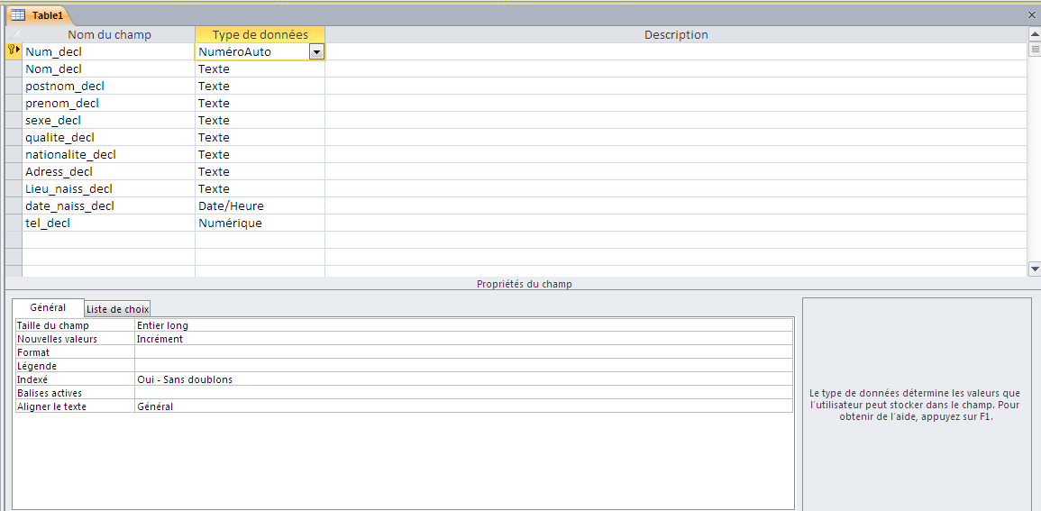

* **Fichier NAISSANCE**

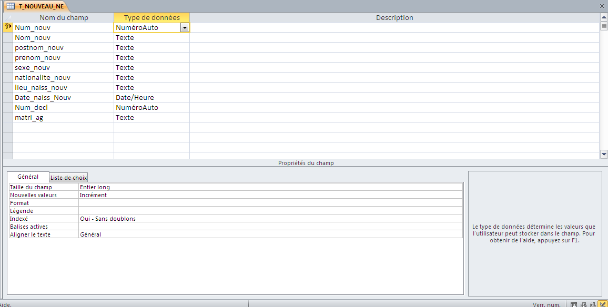

* **Fichier Agent**

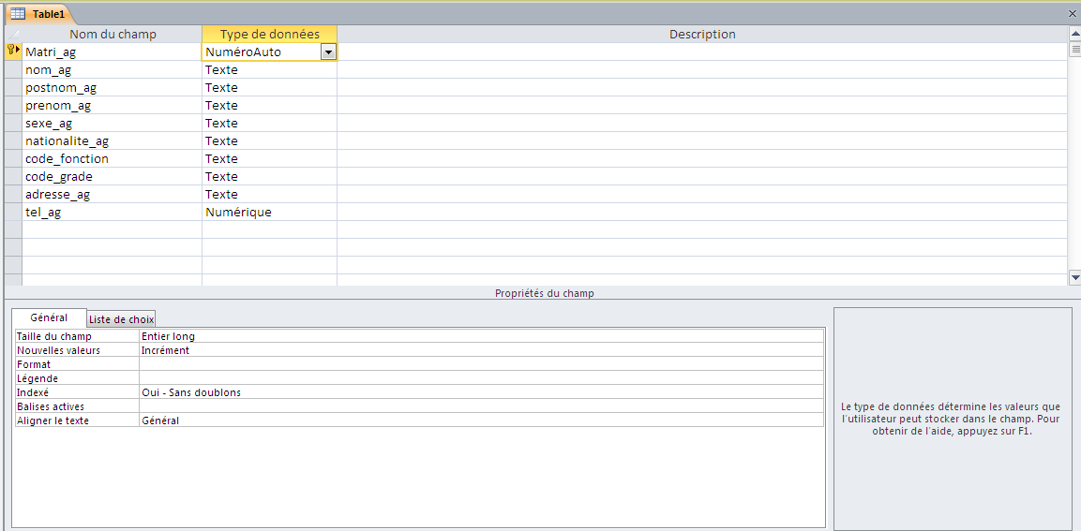

* **Fichier Document**

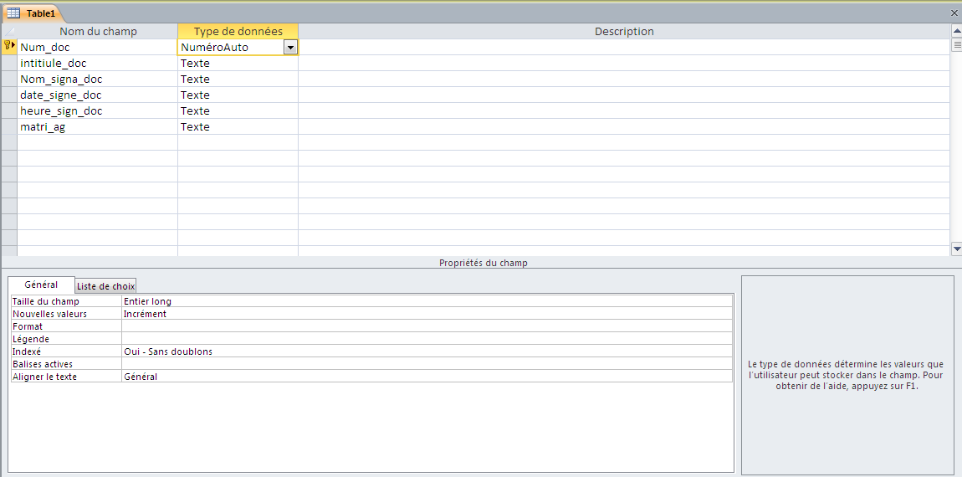

* Fichier fonction

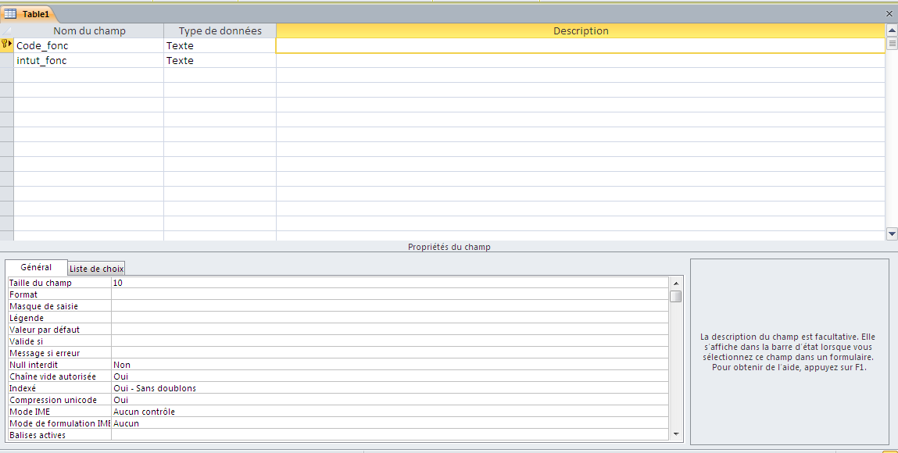

* Fichier Grade

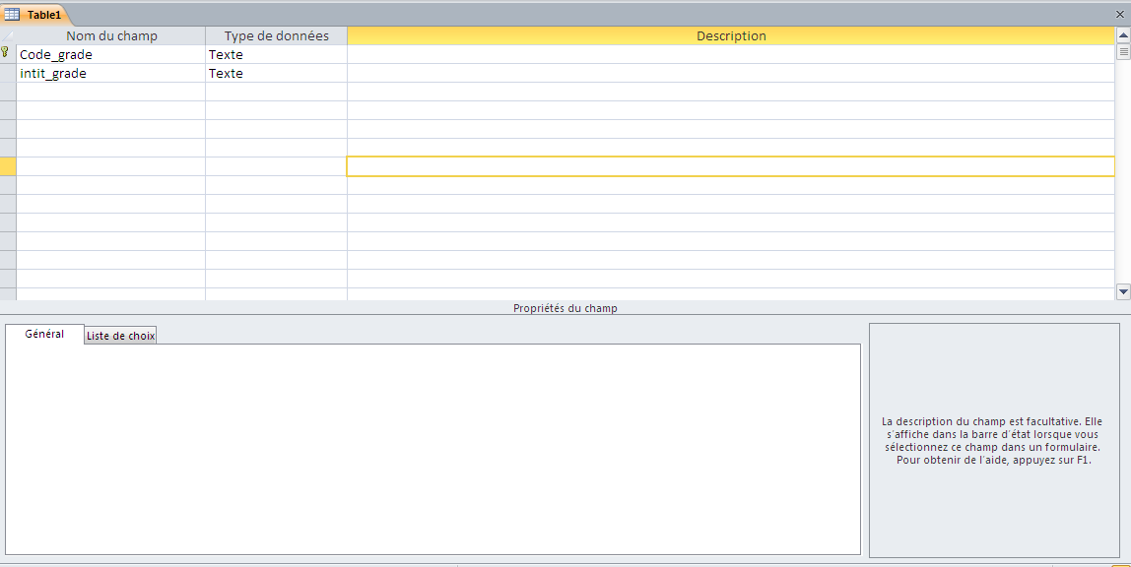

**CHAPITRE V : REALISATION DU SYSTEME D’INFORMATION INFORMATISE**

**V.I. Introduction**

Le développement du système d’information est le synonyme de produire un logiciel. Ce travail étant celui de la programmation exige à ce que le développeur ait la maitrise de la logique et du langage de programmation afin de produire un travail pouvant faire face aux besoins de l’utilisateur. La nouvelle vision du concepteur dans l’ingénierie des systèmes d’information donne la possibilité au concepteur d’alléger la tâche du programmeur pour la conception de maquettes

**SECTION 1 : CHOIX DU LENGAGE DE PROGRAMMATION ET DU SGBD**

Concernant notre application, nous allons porter notre choix sur le SGBD qui est ACCESS 2010 à cause de sa souplesse et qui est un SGBD du type relationnel, ce qui confère une très grande capacité à gérer les données tout en conservant leur intégrité et leur cohérence.

C’est un système de gestion de base de données relationnelles, orienté *Client/serveur* basé sur le langage SQL(Structured Query Language). Les données sont regroupées dans des tables représentant des informations structurées en colonnes. SQL Serverest conçu pour travailler avec un poste serveur ou un poste client uniquement (dans ce cas, la base de données est isolée). Pour utiliser une base de données il est impératif d’utiliser des jeux d’instructions SQL.

SQL Server 2008 R2 est chargé de :

* Stocker les données
* Vérifier les contraintes d’intégrité définies
* Garantir la cohérence des données qu’il stocke, même en cas de panne (arrêt brutal) du système
* Assurer les relations entre les données définies par les utilisateurs
* Gérer les connexions, les autorisations et les différents utilisateurs.
* Gérer les unités et la base de données.
* Sauvegarder des bases de données et les journaux de transactions.
* doit être unique sur le serveur SQL
* La taille de la base de données
* Les fichiers utilisés pour le stockage des données.

**SECTION2 : PRESENTATION DES INTERFACES**

**PAGE D’ACCEUILLE**

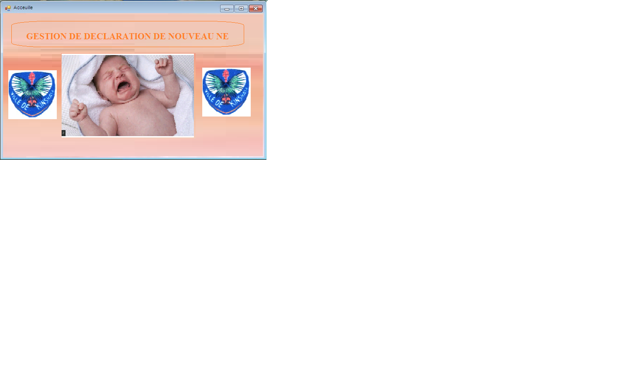

**BOITE DE CONNEXION**

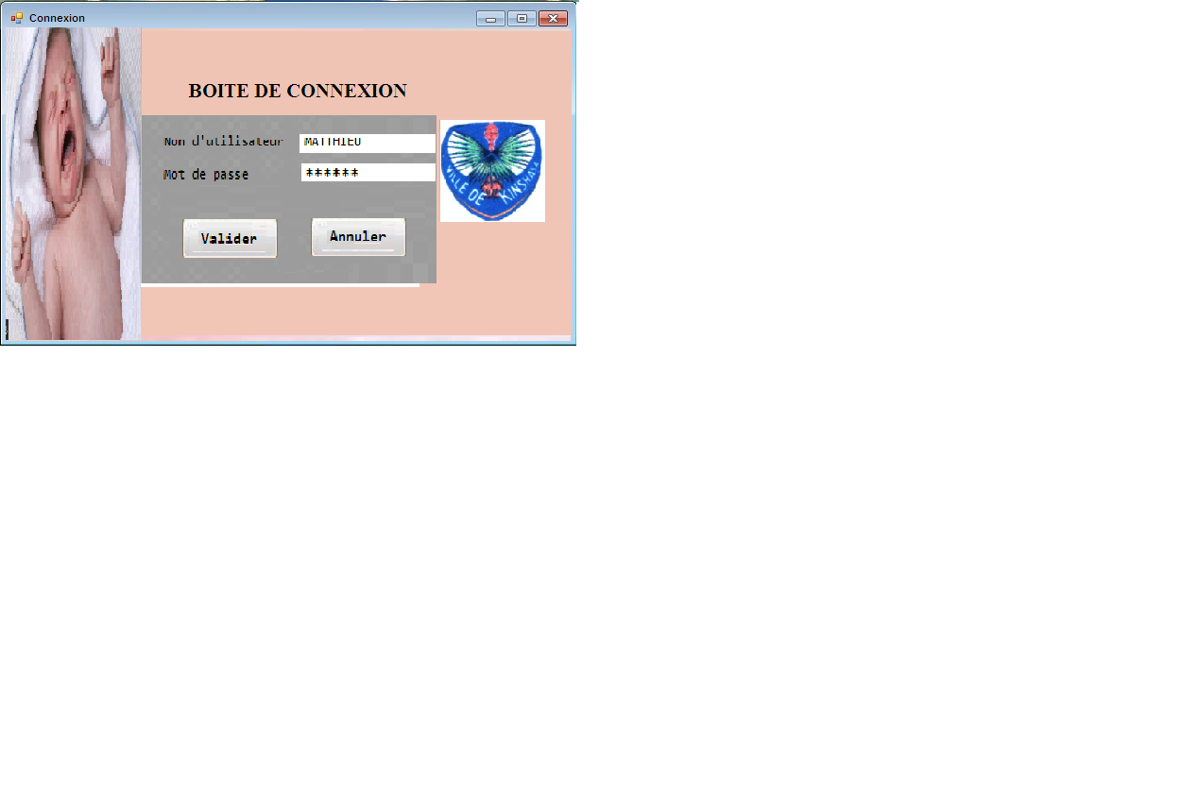

**MENU PRINCIPAL**

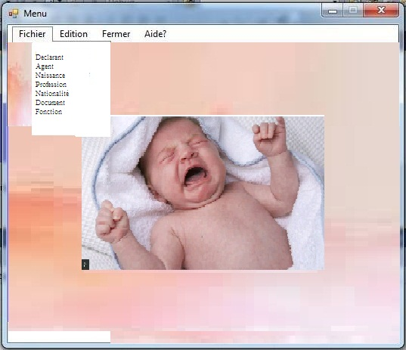

**CREATION DES AGENTS**

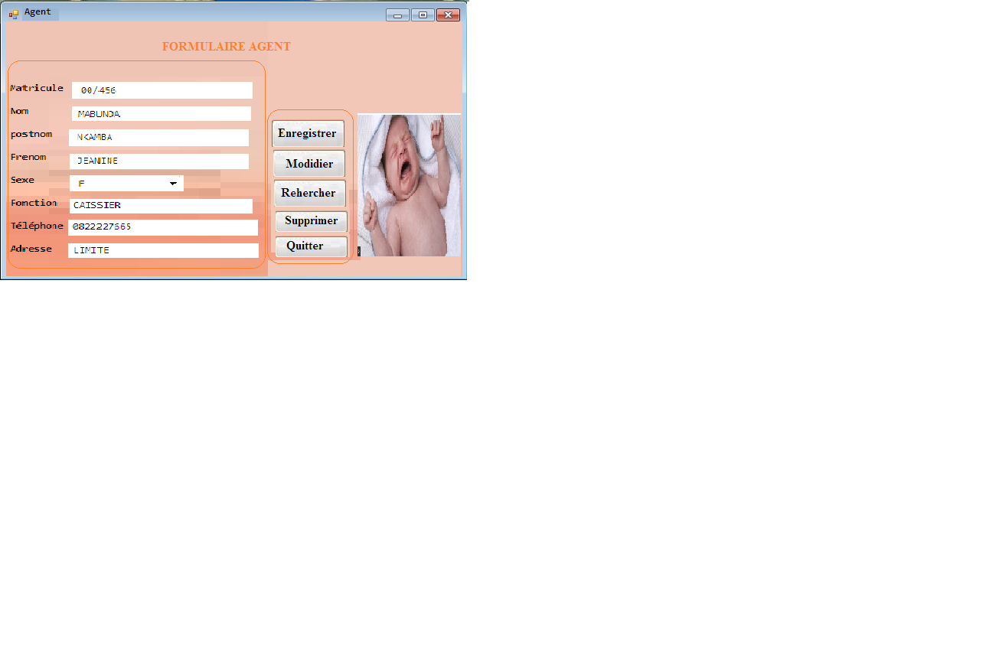

**CREATION DE REQUERANT**

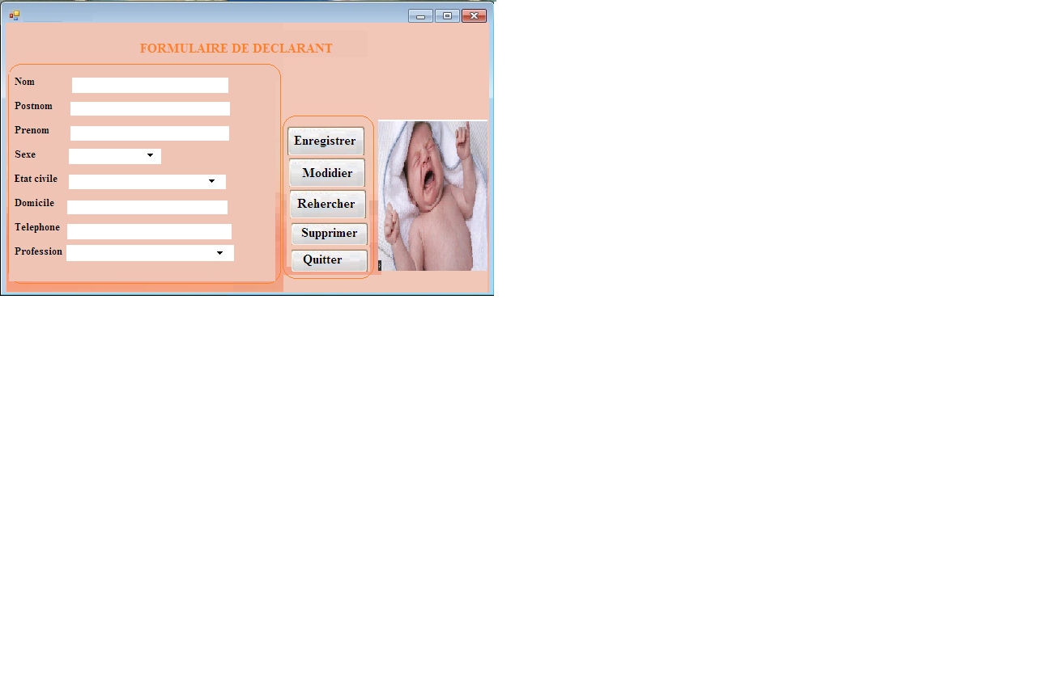

**CREATION DE NAISSANCE**

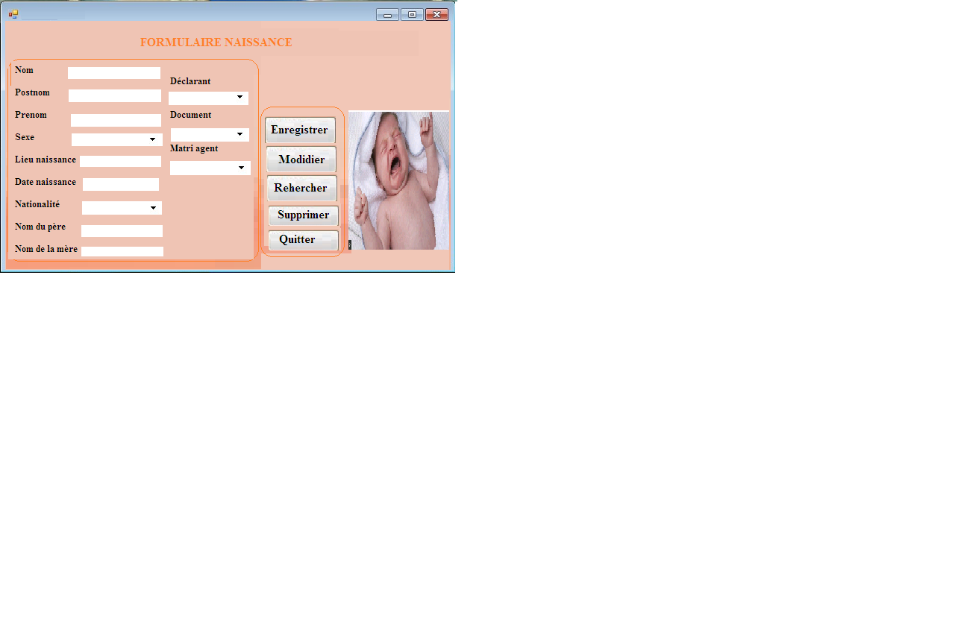

CREATION DE PROFESSION

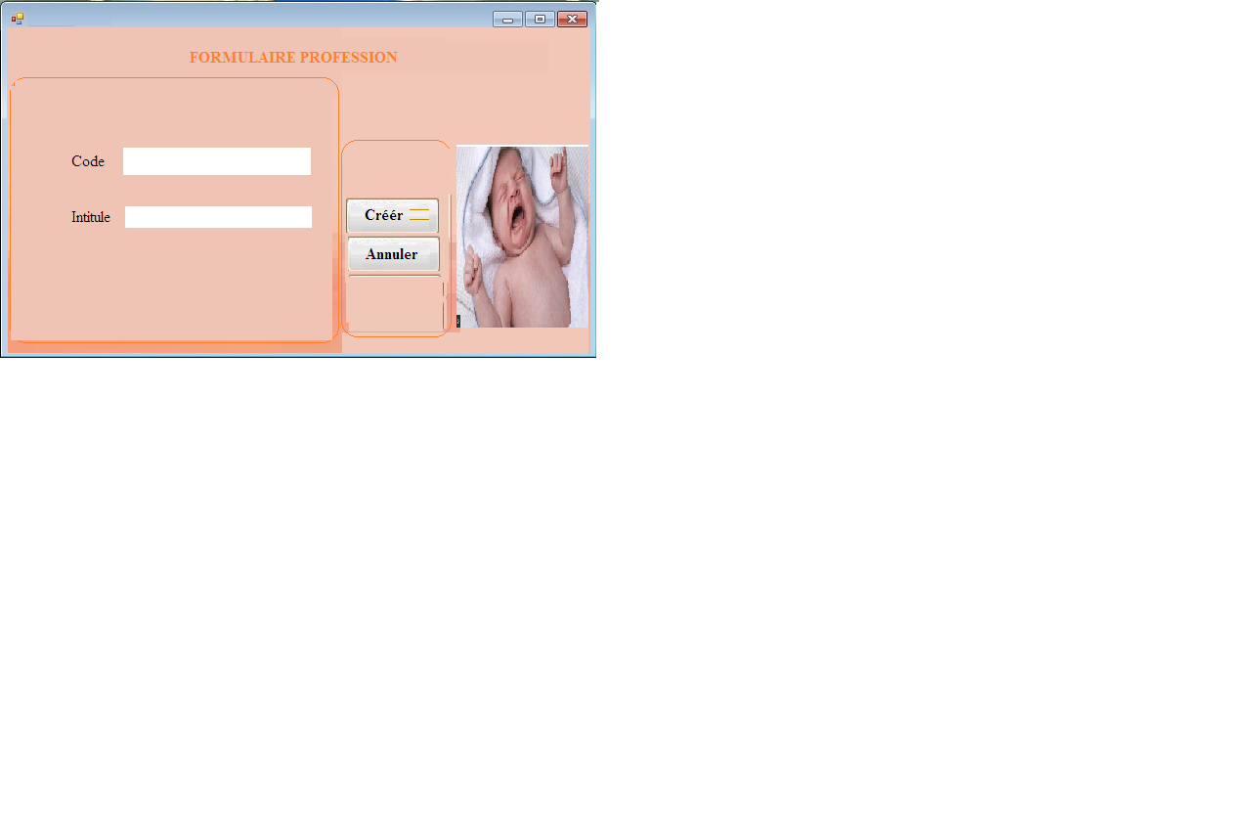

CREATION DE NATIONALITE

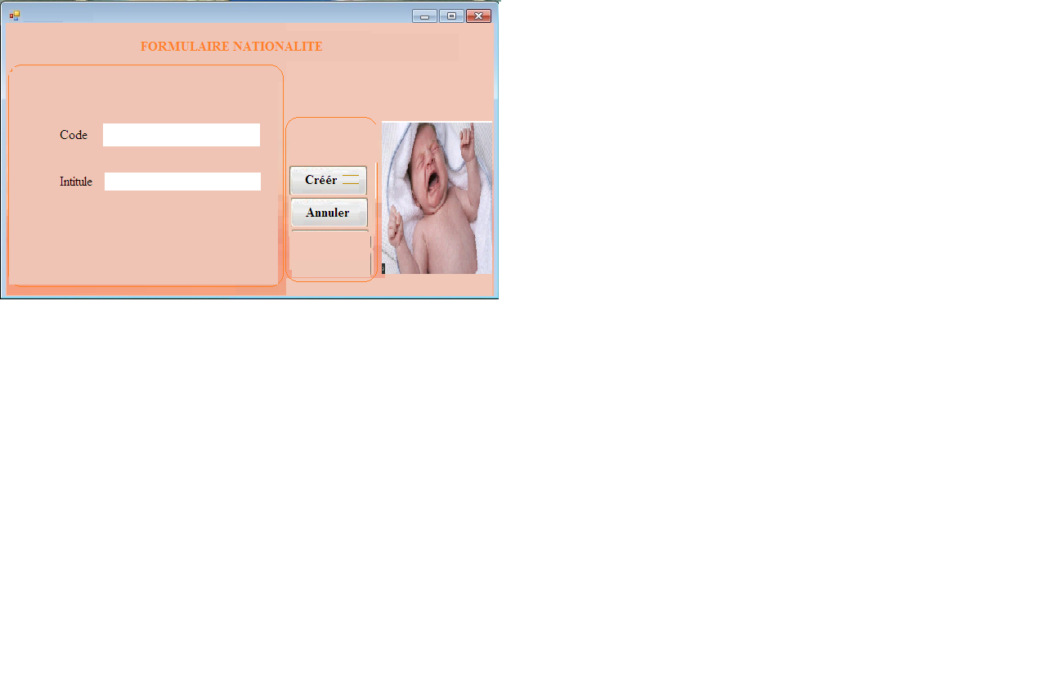

**SECTION3 : ECRITURE DES CODES**

*Public Class Form1*

*Dim ctr As Integer*

*Dim mot As String*

*Private Sub auth Click(ByVal sender As System.Object, ByVal e As System.EventArgs) Handles Button1.Click*

*log = TextBox1.Text*

*If TextBox1.Text = "" Then*

*MsgBox("champ log vide")*

*TextBox1.Focus()*

*Else*

*End If*

*pass = TextBox2.Text*

*If TextBox2.Text = "" Then*

*MsgBox("champ pass vide")*

*TextBox2.Focus()*

*Else*

*TextBox2.Focus()*

*If TextBox1.Text = "FRANCINE" Or TextBox2.Text = "1999" Then*

*MsgBox("Bienvenue à la GESTION DE NOUVEAU NE", vbOk)*

*Me.Hide()*

*mMenu.Show()*

*Else*

*MsgBox ("Le user et le password sont incorrect", Vbcritical)*

*Text1 = ""*

*Text2 = ""*

*Text1.SetFocus*

*End if*

*End if*

*End Sub*

*Private Sub annuler Click(ByVal sender As System.Object, ByVal e As System.EventArgs) Handles Button2.Click*

*Dim prin As Integer*

*Prin = MsgBox("Voulez vous Fermer", vbYesNo, "confirmation")*

*If prin = vbYes Then*

*End*

*End If*

*End Sub*

*End Class*

***ENREGISTRE***

*Private Sub enregistrer_Click(ByVal sender As System.Object, ByVal e As System.EventArgs) Handles Button1.Click*

*cn = New ADODB.Connection*

*cn.Open("BDD_GESNOUVNE")*

*rs = New ADODB.Recordset*

*rs.Open("select*from T_AGENT where matricule_ag='" & TextBox1.Text & "'", cn, ADODB.CursorTypeEnum.adOpenKeyset, ADODB.LockTypeEnum.adLockOptimistic)*

*If rs.EOF Then*

*MsgBox("voulez vous enregistrer")*

*rs.AddNew()*

*rs.Fields("matri_ag ").Value = TextBox1.Text*

*rs.Fields("Nom_ag ").Value = TextBox2.Text*

*rs.Fields("postnom_ag ").Value = TextBox3.Text*

*rs.Fields("prenom-ag").Value = TextBox4.Text*

*rs.Fields("grade").Value = ComboBox1.Text*

*rs.Fields("fonction”)Value = ComboBox1.Text*

*rs.Fields("tel_ag”)Value = TextBox5.Text*

*rs.Fields("address_ag”)Value = TextBox6.Text*

*rs.UpdateBatch()*

*TextBox1.Text = ""*

*TextBox2.Text = ""*

*TextBox3.Text = ""*

*TextBox4.Text = ""*

*TextBox5.Text = ""*

*TextBox6.Text = ""*

*ComboBox1.Text = ""*

*ComboBox2.Text = ""*

*Else*

*MsgBox("C'est matricule existe déja")*

*TextBox1.Text = ""*

*TextBox1.Focus()*

*End If*

*End Sub*

***RECHERCHER***

*Private Sub enregistrer_Click(ByVal sender As System.Object, ByVal e As System.EventArgs) Handles Button1.Click*

*cn = New ADODB.Connection*

*cn.Open("BDD_GESNOUVNE ")*

*rs = New ADODB.Recordset*

*rs.Open("select*from T_AGENT where matricule_ag'" & TextBox1.Text & "'", cn, ADODB.CursorTypeEnum.adOpenKeyset, ADODB.LockTypeEnum.adLockOptimistic)*

*If rs.EOF Then*

*TextBox1.Text =rs.Fields("matricule_ag ").Value*

*TextBox2.Text = rs.Fields("Nom_ag ").Value*

*TextBox3.Text= rs.Fields("postnom_ag ").Value*

*TextBox4.Text= rs.Fields("prenom_ag ").Value*

*ComboBox1.Text= rs.Fields("grade").Value*

*ComboBox2.Text= rs.Fields("fonction").Value*

*TextBox5.Text= rs.Fields("tel_ag ").Value*

*TextBox6.Text= rs.Fields("adresse_ag ").Value*

*rs.UpdateBatch()*

*TextBox1.Text = ""*

*TextBox2.Text = ""*

*TextBox3.Text = ""*

*TextBox4.Text = ""*

*TextBox5.Text = ""*

*TextBox6.Text = ""*

*ComboBox1.Text = ""*

*ComboBox2.Text = ""*

*Else*

*MsgBox("C'est matricule n’existe pas")*

*TextBox1.Text = ""*

*TextBox1.Focus()*

*End If*

*End Sub*

***Modifier***

*Private Sub TextBox1_TextChanged(ByVal sender As System.Object, ByVal e As System.EventArgs) Handles TextBox1.TextChanged*

*cn = New ADODB.Connection*

*cn.Open("BDD_GESNOUVNE ")*

*rs = New ADODB.Recordset*

*rs.Open("select*from T_agent where matricule_ag='" & TextBox1.Text & "'", cn, ADODB.CursorTypeEnum.adOpenKeyset, ADODB.LockTypeEnum.adLockOptimistic)*

*If Not rs.EOF Then*

*rs.Fields("matricule_ag ").Value = TextBox1.Text*

*rs.Fields("Nom_ag ").Value = TextBox2.Text*

*rs.Fields("postnom_ag ").Value = TextBox3.Text*

*rs.Fields("prenom_ag ").Value = TextBox4.Text*

*rs.Fields("grade").Value = ComboBox1.Text*

*rs.Fields("fonction").Value = ComboBox2.Text*

*rs.Fields("tel_ag ").Value = TextBox5.Text*

*rs.Fields("address_ag”)Value = TextBox6.Text*

*rs.UpdateBatch()*

*TextBox1.Text = ""*

*TextBox2.Text = ""*

*TextBox3.Text = ""*

*TextBox4.Text = ""*

*TextBox5.Text = ""*

*TextBox6.Text = ""*

*ComboBox1.Text = ""*

*ComboBox2.Text = ""*

*End If*

*End Sub*

***Supprimer***

*Private Sub Button3_Click(ByVal sender As System.Object, ByVal e As System.EventArgs) Handles Button3.Click*

*cn = New ADODB.Connection*

*cn.Open("BDD_GESNOUVNE ")*

*rs = New ADODB.Recordset*

*rs.Open("select*from T_agent where matricule_ag='" & TextBox1.Text & "'", cn, ADODB.CursorTypeEnum.adOpenKeyset, ADODB.LockTypeEnum.adLockOptimistic)*

*If Not rs.EOF Then*

*MsgBox("voulez vous supprimer")*

*rs.Delete()*

*TextBox1.Text = ""*

*TextBox2.Text = ""*

*TextBox3.Text = ""*

*TextBox4.Text = ""*

*TextBox5.Text = ""*

*TextBox6.Text = ""*

*ComboBox1.Text = ""*

*ComboBox2.Text = ""*

*TextBox1.Focus()*

*End If*

*End Sub*

**SECTION4 : ETAT DE SORTIES**

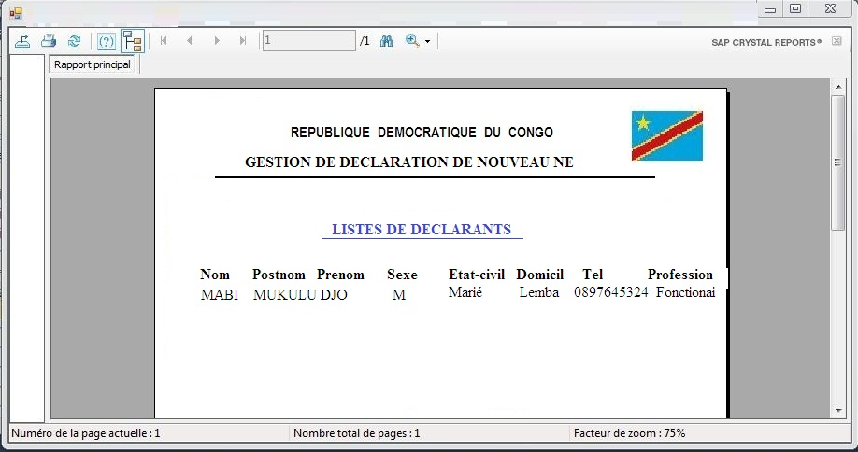

**CONCLUSION GENERALE**

L’Informatisation des taches dans les différents milieux sociaux est devenue une préoccupation incontournable pour la bonne gestion de l’organisation.

Tout au long de ce travail, il a été question de faire «**conception et la réalisation d’un système d’information informatisé pour l’enregistrement des naissances**».

A ce sujet, les données récoltées dans la **COMMUNE DE KINTAMBO** nous ont permis de desceller les faiblesses du système actuel, à savoir : l’utilisation de la technologie peu avancée telle que la machine à écrire, la lenteur dans l’exécution des taches due aux méthodes et outils de travail employés, les problèmes d’archivage des documents et de stockage des informations ainsi que tant d’autre difficulté.

L’objectif du travail réalisé, réside dans le fait que le nouveau système a l’ambition de gérer la déclaration de naissance d’une manière informatisée. Ainsi, il sera possible aux agents de ce service de bien effectuer leurs taches.

Au cours de ce travail de fin de cycle, nous avons présenté les différentes étapes de la conception et la réalisation de notre application.

Afin de satisfaire les besoins des utilisateurs nous avons commencé la conception en utilisant la méthode MEEISE et la mise en œuvre de la base de données avec le système de gestionnaire de bases de données ACCESS, enfin la concrétisation de l'application sous plateforme de programmation DOT.NET avec le langage Visual basic10.

Nous osons croire que ce travail pourra toujours être amélioré et compléter pour une bonne application. C’est pour cette raison que nous soumettons à vos critiques constructives et les champs sont ouverts à d’autres investigations.

# Bibliographie

**Ouvrages**

1. *COLLONGUES, J. HUGUES et B. LAROCHE, Merise méthode de conception, parie Ed. BORDIAS, 2009*
2. *CAMILLE MOINE, Informatique appliquée à la gestion, paris Ed. Bouchery, 2000 ;*
3. DI GALLO Frédéric, METHODOLOGIES DES SYSTEMES D'INFORMATION : La méthode MERISE, Edition. CNAM, ANGOULEME, 2002 ;
4. *GABAY J., Merise et UML, pour la modélisation des systèmes d’informations, Ed. DUNOD, 5eme édition, Mars 2004 ;*
5. *Laurent AUDIBERT CONCEPTION ET REALISATION DE la BASE DE*

*DONNEES 1ére EDIT PARIS 2005 ;*

1. Matheron, Jp.Comprendre merise, noutils conceptuels et organisationnel, paris, edition eyrolles, 1994 page 21 ;

**Notes de cours**

1. Adellard Matombe note de cours C. A .E G2 Isc/iknshasa 2013-2014 ;
2. Alphonse Ivinza et KItoko Mwana-D, notes de cours de Delphi I G1info ISC/kinshasa 2018-2019
3. Célestin Ikuma : notes de cours de mrs isc/kinshasa 2018-2019;
4. *KITOKO MWANA-D , NOTES DE COURS DE DELPHI II, ISC/KIN 2018-2019 ;*
5. Kola masala : notes de cours de l’initialisation a l’informatique, G1info, isc, 2019-2020
6. Mvibudulu Kaluyit et Kitoko Mwana-D, notes de cours de methode analyse informatique isc/kin 2019-2020.

Table des matières

**INTRODUCTION GENERALE** 1

**1.** **EXPOSE DU PROBLEME** 2

**2.** **PROBLEMATIQUE** 2

**3.** **HYPOTHESE** 3

**4.** **CHOIX, INTERET ET DELIMITAION DU SUJET** 3

**a.** **CHOIX DU SUJET** 3

**b.** **INTERET** 3

**c.** **DELIMITATION DU SUJET** 4

**5.** **METHODE ET TECNHNIQUE DU TRAVAIL** 5

**a.** **Méthode** 5

**b.** **Techniques** 5

**6.** **DIFFUCLTER A RENCONTER** 6

**7.** **CANEVAS** 6

**CHAPITRE I : CONCEPTIONS INFORMATIQUES DE BASE** 8

**SECTION 1 : NOTION DU SYSTEME INFORMATIQUE** 8

**1.2.** **SECTION 2 : NOTION DE LA BASE DE DEONNES** 10

**2.1. Définition de la base de données** 10

**2.5. Système de Gestion de Base de Données (SGBD)** 12

**2.5.2. Fonction d’un SGBD** 12

**2.5.3. Typologie d’un SGBD** 13

**CHAP II : CONCEPTS RELATIF AU SUJET** 14

**CHAPITRE I : PRESENTATION DE LA COMMUNE** 16

**I.1. SITUATION GEOGRAPHIQUE** 16

**I.2. HISTORIQUE** 16

**I.3. OBJECTIFS** 17

**I.4. STATUT** 17

**I.5. ORGANIGRAMME GENERALE** 18

**CHAPITRE II : ANALYSE DE L’EXISTANT** 19

**II.2. Description des activités du service concerné** 19

**II.2.2. organigramme du service concerné** 20

**II.3. Description de l’application** 21

**II.4. Etudes des postes de travail** 21

**II.4.2. Fiches descriptives des postes de travail** 22

**II.5. Etude des documents** 23

**II.6. Etudes des moyens de traitement des informations** 28

**II.7.Etudes des moyens de traitement des informations** 29

**II.7.1. Schéma de circulation des informations** 29

**II.7.1.1. Présentation du schéma de circulation des informations** 30

**CHAPITRE III : CRITIQUE DE L’EXISTANT** 33

**CHAPITRE IV : PROPOSITION DES SOLUTIONS** 35

**CHAPITRE I : ETAPE CONCEPTUEL** 38

**SECTION I : MODELE CONCEPTUEL DE COMMUNICATION(MCC)** 38

**I.3. Définitions des concepts** 39

**I.5. Etape de construction du MCC** 40

**I.5.1. Construction du MCC** 40

**SECTION 2 : MODELE CONCEPTUEL DE TRAITEMENT** 41

**2.2. Formalisme du Modèle Conceptuel des Traitements(MCT)** 41

**2.3. Concepts de base** 42

**2.6. Présentation du Modèle Conceptuel de traitement** 43

**SECTION 3 : MODELE CONCEPTUEL DE DONNEES(MCD)** 44

**3.2.** **Formalisme du Modèle Conceptuel de Données(MCD)** 45

**3.3.** **Concepts de base** 46

**3.5.** **Règle de gestion** 48

**3.6.** **Dictionnaire de Données** 49

**3.7** **Recensements et descriptions des objets** 50

**3.8.** **Définition des contraintes** 52

**3.9.** **Présentation du Modèle Conceptuel de Données** 53

**CHAPITRE II : ETAPE ORGANISATIONNELLE** 54

**SECTION 1 : MODELE ORGANISATIONNEL DE TRAITEMENT** 54

**1.2.** **Règle de passage du MCT au MOT** 55

**1.3.** **Présentation du Modèle Organisationnel de Traitement** 56

**SECTION 2 : MODELE ORGANISATIONNEL DE DONNEES(MOD)** 57

**1.2.** **Règle de passage du MCD au MOD** 57

**1.3.** **Présentation du MOD Global** 58

**1.4.3.** **Présentation du MOD local** 62

**CHAPITRE 3 : ETAPE LOGIQUE** 63

**SECTION 1 : MODELE LOGIQUE DE TRAITEMENT(MLT)** 63

**1.2.** **Règles de passage du MOT au MLT** 63

**1.3.** **Présentation du Modèle Logique de Traitement** 64

**1.4.** **Identification et description des unités logique de traitement** 66

**ULT 1 : logo** 66

**SECTION 2 : MODELE LOGIQUE DE DONNEES (MLD)** 73

**2.2. Règles de passage du MOD au MLD** 73

**2.3. Présentation du MLD Brut** 74

**1.5.** **Normalisation du MLD brut** 75

**1.6.** **Présentation du MLD Valide** 76

**2.6. Schéma relationnel associé au MLD Valide** 77

**CHAPITRE IV ETAPE PHYSIQUE** 78

**SECTION 1 : MODELE PHYSIQUE DE TRAITEMENT (MPT)** 78

**1.4.** **Présentation du Modèle Physique de Traitement** 79

**SECTION 2 : MODELE PHYSIQUE DE DONNEES** 80

**2.4. Présentation du Modèle Physique de Données** 81

**CHAPITRE V : REALISATION DU SYSTEME D’INFORMATION INFORMATISE** 84

**SECTION 1 : CHOIX DU LENGAGE DE PROGRAMMATION ET DU SGBD** 84

**SECTION2 : PRESENTATION DES INTERFACES** 85

**SECTION3 : ECRITURE DES CODES** 89

**CONCLUSION GENERALE** 94

Bibliographie 95

**Ouvrages** 95

**Notes de cours** 95

1. LAROUSSE, Dictionnaire de poche, Ed. Larousse, Paris, 2011
2. MVIBUDULU KALUYIT : *Notes de cours de méthode d’analyse d’information*, G2  
   informatique, ISC-Kinshasa, 2011-2012 [inédit].
3. Nanci D., Espinasse B., *Ingénierie des systèmes d’information Merise deuxième génération,* Paris, Sybex,
4. **MVIBUNDULU,LD KONKFIE, *Technique de la base de données Eudes et cas*,2eme Edition corrigé et révisée CRIGED,decembre2010**
5. Petrucci, L. (2006). *Base de données. Présentation projettée et travaux dirigés*. (IUT GTR Villetaneuse)
6. **MVIBUDULU KALUYIT, LD. KONKFIE IPEPE., *Notes de cours de technique des bases de données*, Ed CRIGED KINSHASA,  
   janvier 2016, P. 4**
7. D. GALLO Fréderic : Méthodologie des systèmes d’information – Merise, CNAM Angoulême 2000 –2001, P. 84
8. 29 DOMINIQUE DIONISI, Op.cit 298

   31Bernard et Nancy, "Ingénier des systèmes d’information » Merise 2emeOperation Ed. SYBEX, Paris 1998
9. konfug, J., Op.cit., p.30.
10. DOMINIQUE DIONISI, L’essentiel sur Merise, Ed. ERYROLLES, Paris, 1998, .294
11. MVIBUDULU KALUYIT.J., Note de cours de conception des systèmes d’information,l1infor,ISC ,2013
12. *DIONISI D., L’Essentiel sur Merise, Ed. Eyrolles, Paris, 19, p. 59*
13. DOMINIQUE DIONISI, Op.cit., p.30
14. (1) Dominique DIONISI et Bernard ESPINASSE, Op. cit.P338.
15. KASORO et MBALA, Op.Cit.
16. DOMINIQUE et NANCY, Op.cit., P.374
17. MVIBUDULU KALUYIT.A.J., Op.cit, P.120